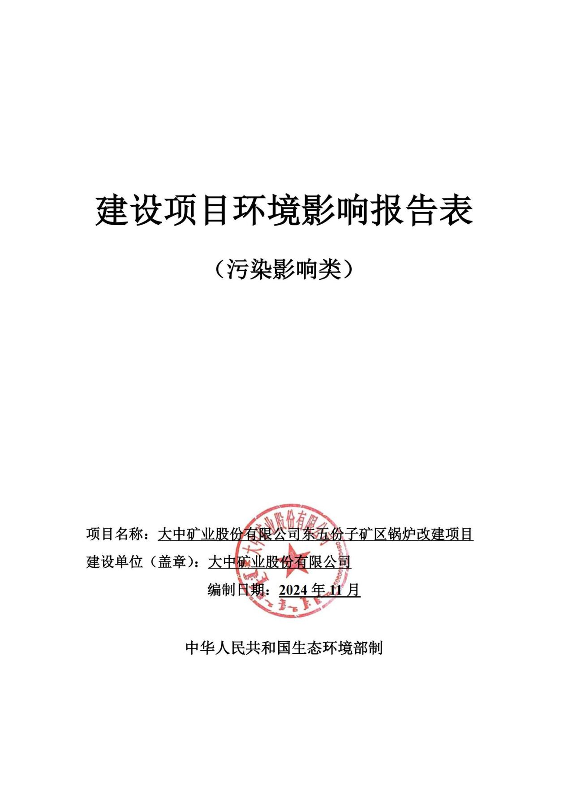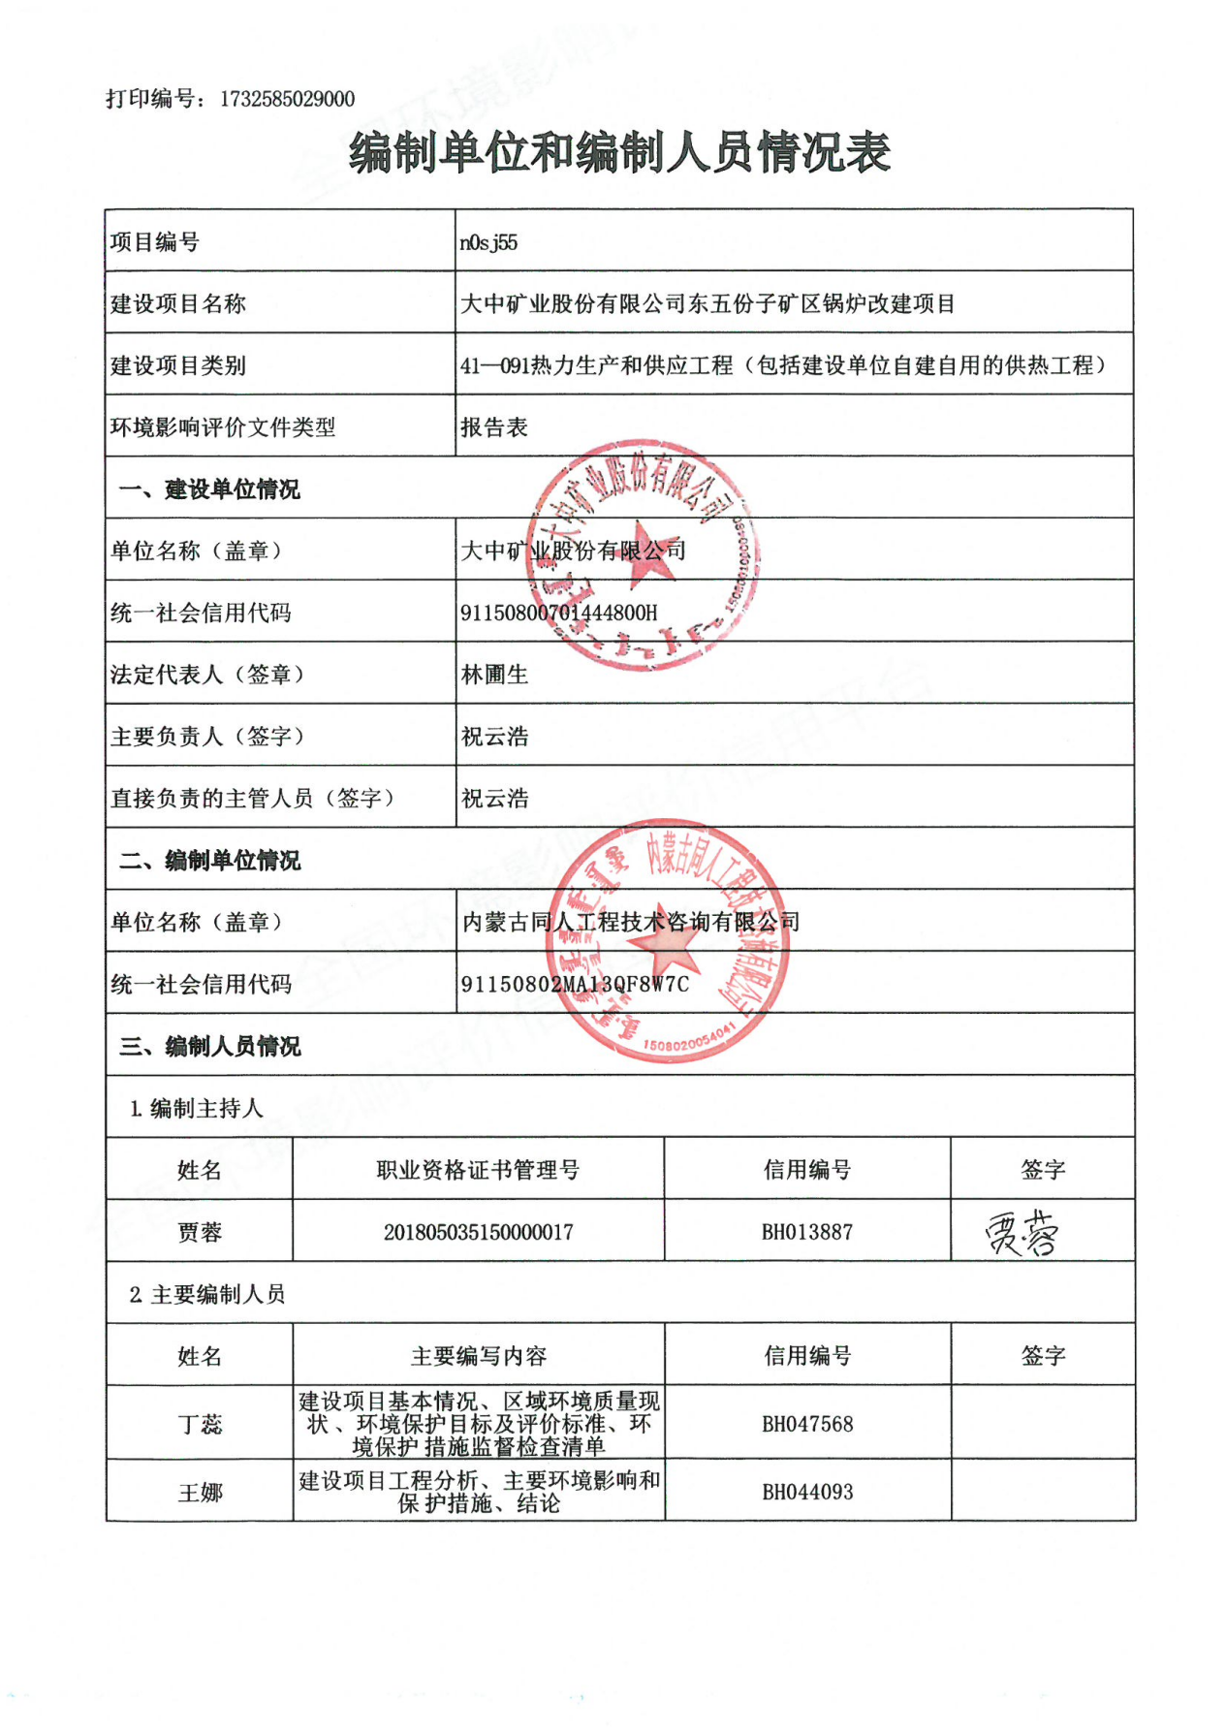

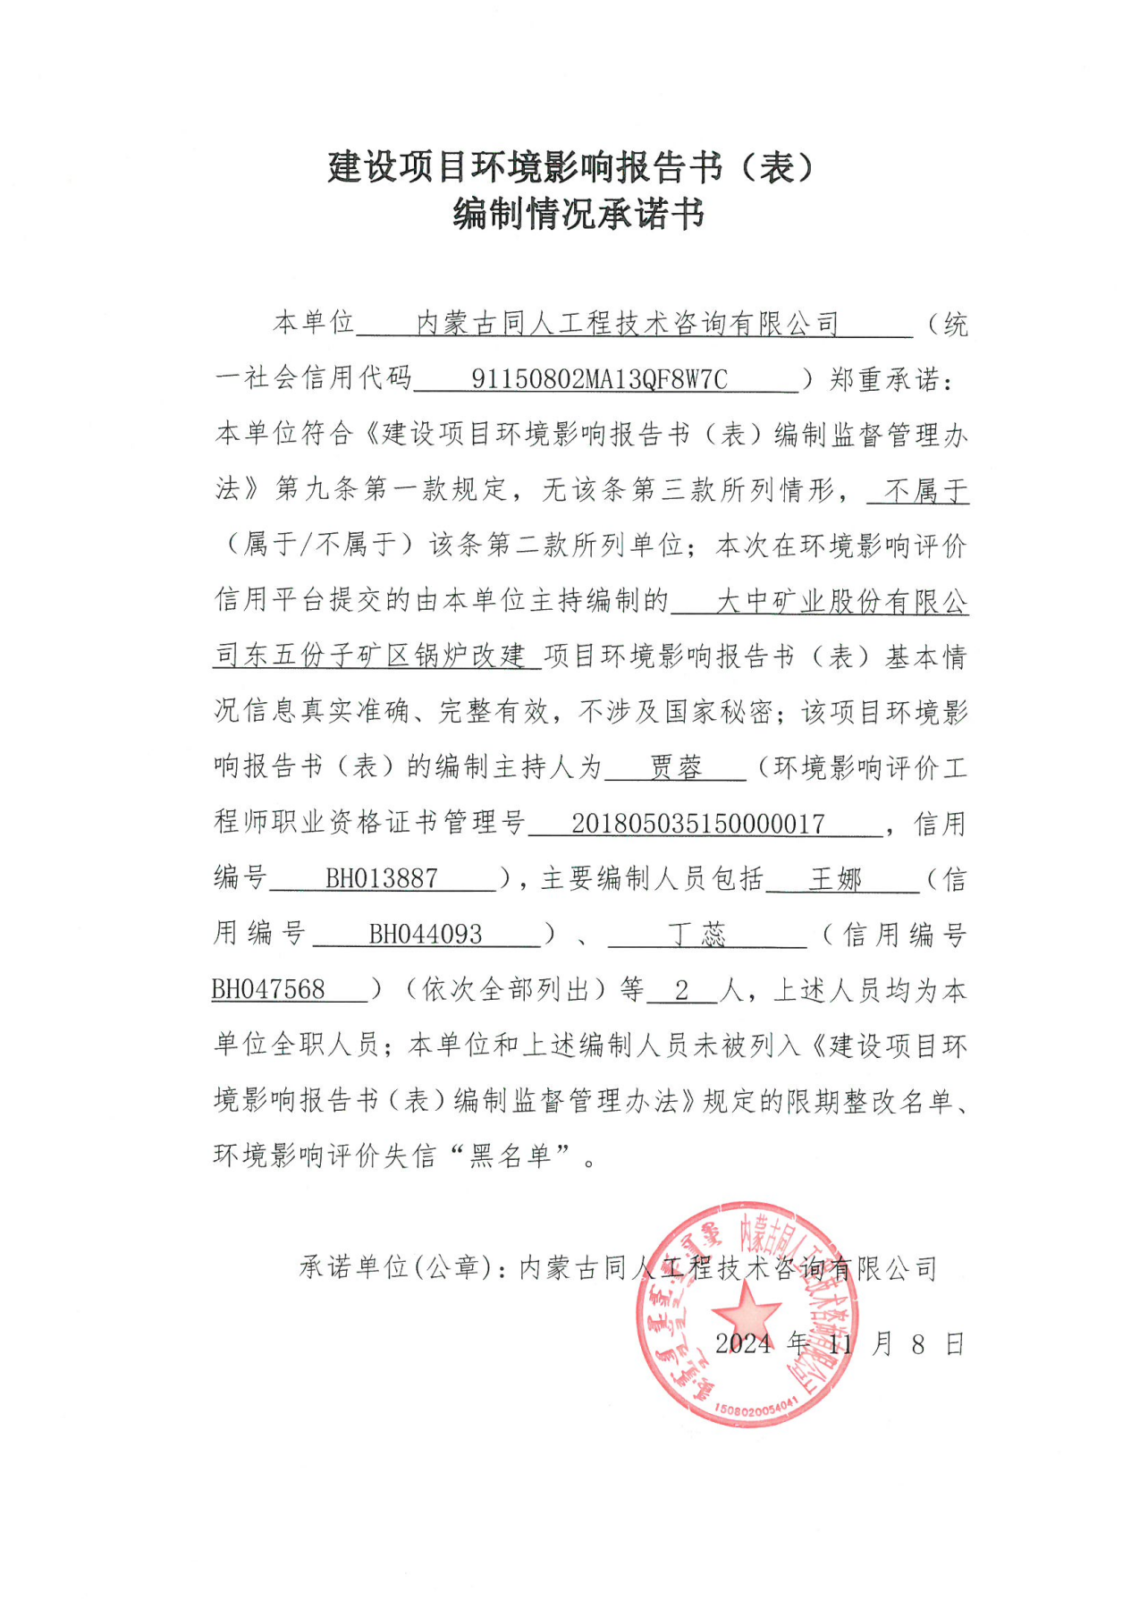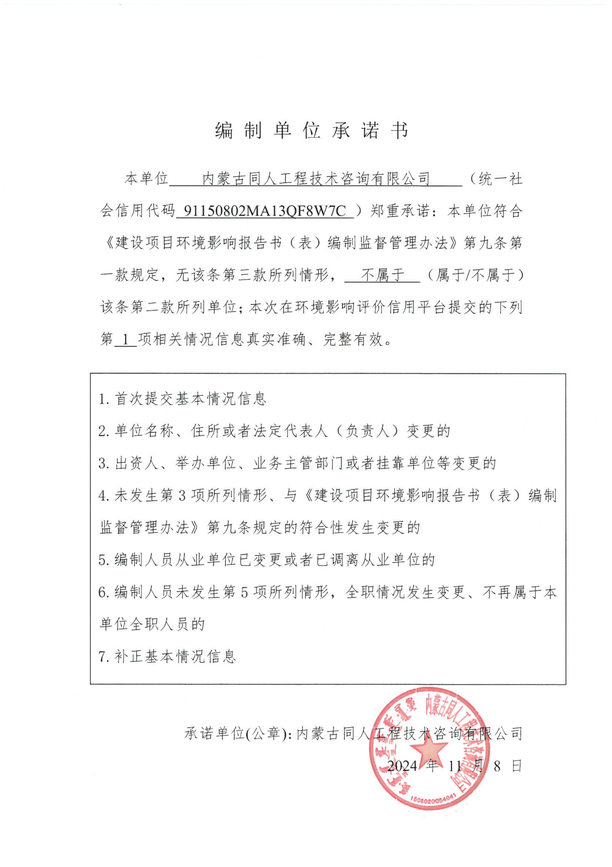

一、建设项目基本情况
建设项目名称 | 大中矿业股份有限公司东五份子矿区锅炉改建项目
项目代码 | /
建设单位联系人 | 明玉凯 | 联系电话 | 13142424457
建设地点 | 内蒙古自治区巴彦淖尔市乌拉特前旗小佘太镇东五份子村，大中矿业股份有限公司现有锅炉房内
地理坐标 | 东经109°36′26.705″，北纬41°03′24.799″
国民经济  行业类别 | D4430热力生产和供应业 | 建设项目  行业类别 | 四十一、电力、热力生产和供应业--91热力生产和供应工程（包括建设单位自建自用的供热工程）--使用其他高污染燃料的
建设性质 | 新建（迁建）  改建  扩建  技术改造 | 建设项目  申报情形 | 首次申报项目  不予批准后再次申报项目  超五年重新审核项目  重大变动重新报批项目
项目审批（核准/备案）部门（选填） | / | 项目审批（核准/  备案）文号（选填） | /
总投资（万元） | 100 | 环保投资（万元） | 16.5
环保投资占比（%） | 16.5 | 施工工期 | 1个月
是否开工建设 | 否☑：  是□： | 用地面积（m²） | 不新增占地
专项评价设置  情况 | 无
规划情况 | 无
规划环境影响  评价情况 | 无
规划及规划环境影响评价符合性分析 | 无
其他符合性分析 | 1、产业政策符合性及其他符合性分析  1.1产业政策符合性分析  改建项目不属于《产业结构调整指导目录（2024年本）》（国家发展和改革委员会令第7号）中鼓励类、限制类、淘汰类，故改建项目属于国家政策允许建设的项目。  因此，改建项目的建设符合产业政策要求。  1.2选址合理性分析  改建项目位于内蒙古自治区巴彦淖尔市乌拉特前旗小佘太镇东五份子村，大中矿业股份有限公司现有锅炉房内，不新增占地，原有供水、供电设施齐全，公用工程依托条件较好；锅炉房周边无准水源保护地、饮用水源保护区、风景名胜区、自然保护区、文物古迹等敏感点。  改建项目运营期废气经处理后均可达标排放；软水制备废水和锅炉定期排污水用于灰渣库抑尘、厂区空地降尘洒水，不外排；脱硫废水循环使用，不外排；噪声对周围声环境影响较小；固废全部妥善处置，对周围环境影响较小。  综上所述，改建项目选址较为合理。  2、与“三线一单”符合性分析  （1）生态保护红线  根据《巴彦淖尔市人民政府办公室关于巴彦淖尔市2023年生态环境分区管控成果动态更新的通知》（巴政办字〔2023〕106号），巴彦淖尔市全市共划定环境管控单元256个，包括优先保护单元、重点管控单元、一般管控单元三类，实施分类管控。  改建项目位于巴彦淖尔市乌拉特前旗小佘太镇东五份子村，属于小佘太镇采矿用地，属于重点管控单元，单元编码为：ZH15082320015，不在乌拉特前旗生态保护红线范围内。  （2）环境质量底线  根据《巴彦淖尔市环境质量状况公报（2023年）》可知，改建项目所在地巴彦淖尔市乌拉特前旗2023年大气环境中6项污染物中SO₂、NO₂、PM₁₀、PM_{2.5}、CO和O₃质量浓度均满足《环境空气质量标准》（GB3095-2012）二级标准限值，由此可判断乌拉特前旗为达标区。  改建项目运营期废气经处理后均可达标排放；软水制备废水和锅炉定期排污水用于灰渣库抑尘、厂区空地降尘洒水，不外排；脱硫废水循环使用，不外排；噪声对周围声环境影响较小；固废全部妥善处置；对周围环境影响较小。  因此，改建项目实施后不会对项目所在地的环境质量造成不利影响，项目所在地环境质量可维持现有水平，改建项目符合环境质量底线要求。  （3）资源利用上线  改建前3台4t/h燃煤热水锅炉燃煤消耗量为1600t，综合能耗当量值为1142.88tce/a；改建后1台10t/h的生物质热水锅炉生物质燃料消耗量为2160t，综合能耗当量值为1208.952tce/a，改建后用电量减少，改建项目未超过现有项目综合能耗，因此，改建项目的建设满足区域资源利用上线。  （4）生态环境准入清单  改建项目位于巴彦淖尔市乌拉特前旗小佘太镇东五份子村，根据巴彦淖尔市环境管控单元图，属于小佘太镇采矿用地环境管控单元，管控单元类别为重点管控单元，单元编码为：ZH15082320015。  巴彦淖尔市总体准入要求符合性分析内容见表1-1；小佘太镇采矿用地生态环境准入清单符合性见下表1-2。  表1-1 巴彦淖尔市总体准入要求符合性分析表  表1-2 小佘太镇采矿用地生态环境准入清单符合性分析表  根据《巴彦淖尔市人民政府办公室关于巴彦淖尔市2023年生态环境分区管控成果动态更新的通知》（巴政办字〔2023〕106号），巴彦淖尔市全市共划定环境管控单元256个，包括优先保护单元、重点管控单元、一般管控单元三类，实施分类管控。  改建项目属于小佘太镇采矿用地管控单元，管控单元类别为重点管控单元，环境管控单元编码为ZH15082320015，从空间布局约束、污染物排放管控、环境风险防控、资源利用效率要求等方面分析，改建项目配套设置环保措施，环境影响及环境风险可控。  因此，改建项目符合“三线一单”管控要求。
  管控类型 | 管控要求 | 本项目情况 | 符合性
  总体要求 | 1、根据《内蒙古自治区进一步规范化工行业项目建设的若干规定》，现有园区扩大面积的，要与黄河中上游流域巴彦淖尔段及主要支流岸线至少保持1公里距离。  2、新建、改建、扩建“两高”项目须符合生态环境保护法律法规和相关法定规划，满足重点污染物排放总量控制、碳排放达峰目标、生态环境准入清单、相关规划环评和相应行业建设项目环境准入条件、环评文件审批要求。新建、扩建石化、化工、焦化、有色金属冶炼、平板玻璃项目应布设在依法合规设立并经规划环评的产业园区。化工园区（集中区）外已认定为化工重点监控点的企业，在项目审批、建设和管理方面参照化工园区内企业执行。企业可按照化工项目建设管理有关规定，依法依规在厂区内或紧邻厂区新建、改扩建现有装备同类产品、产业链延链补链、循环经济利用、安全环保节能项目，但原则上不能新建上游产业。  3、为改善区域环境质量，严格控制“两高”项目新增主要污染物排放，确保环境影响报告书及其批复文件要求的主要污染物排放量区域削减措施落实到位。建设项目应满足区域、流域控制单元环境质量改善目标管理要求。所在区域、流域控制单元环境质量未达到国家或者地方环境质量标准的，建设项目应提出有效的区域削减方案，主要污染物实行区域倍量削减，确保项目投产后区域环境质量有改善。所在区域、流域控制单元环境质量达到国家或者地方环境质量标准的，原则上建设项目主要污染物实行区域等量削减，确保项目投产后区域环境质量不恶化。  4、各类园区及建设项目选址应当符合当地国土空间规划。  5、畜禽养殖禁养区内不得新建、扩建和改建各类畜禽养殖场，限养区内严格限制新建和扩建各类规模化畜禽养殖场。适养区内现有的各类畜禽养殖场必须落实污染防治措施，对污水、废渣和恶臭应进行定期监测，确保排放的污染物达到《畜禽养殖业污染物排放标准》（GB18596）的限值要求，并符合污染物排放总量控制要求。禁养区范围内的已建成的畜禽养殖场（小区）和养殖专业户，由所在地人民政府负责责令限期搬迁、关闭或取缔。  6、建设对环境有影响的项目，建设单位应当根据国家关于建设项目环境保护分类管理的规定，按照对环境造成影响的程度，组织编制环境影响报告书、环境影响报告表或者填写环境影响登记表。严格落实排污许可管理要求，加强排污许可证实施监管，督促企业采取有效措施控制污染物排放，达到排污许可证规定的许可排放量要求。  7、入园项目需符合园区产业定位、布局、规划环评等；根据《内蒙古自治区“十四五”危险废物集中处置设施建设规划》，原则上限制新建、扩建危险废物焚烧、填埋、水泥窑协同等集中处置设施。 | 1、改建项目不涉及新化工园区的布局和现有园区面积的扩大。  2、改建项目不属于“两高”项目；不属于石化、化工、焦化、有色金属冶炼、平板玻璃项目。  3、根据《巴彦淖尔市环境质量状况公报（2023年）》，改建项目所在地巴彦淖尔市乌拉特前旗为达标区；各污染物排放量较小，并且在采取相应环保措施后，各污染物均可达标排放，不会造成区域环境质量恶化。  4、改建项目位于内蒙古自治区巴彦淖尔市乌拉特前旗小佘太镇东五份子村，大中矿业股份有限公司现有锅炉房内，不新增占地，符合乌拉特前旗用地规划。  5、本项目不属于畜禽养殖业。  6、根据《建设项目环境影响评价分类管理名录（2021年版）》，本项目应编制环境影响报告表，根据预测，本项目各污染物均可达标排放。  7、本项目不属于重污染企业，不涉及危险废物焚烧、填埋、水泥窑协同等集中处置设施。 | 符合
  环境管控单元名称 | 管控要求 |  | 改建项目落实情况 | 符合性
  小佘太镇采矿用地（单元编码：ZH15082320015） | 空间布局约束 | 1、非经国务院授权的有关主管部门同意，不得在以下地区开采矿产资源：  （1）港口、机场、国防工程建设设施圈定地区以内；  （2）重要工业区、大型水利工程设施、城镇市政工程设施附近一定距离以内；  （3）铁路、重要公路两侧一定距离以内；  （4）重要河流、堤坝两侧一定距离以内；  （5）国家划定的自然保护区、重要风景名胜区，国家重点保护的不能移动的历史文物和名胜古迹所在地；  （6）国家规定不得开采矿产资源的其他地区。  2、矿产资源开发布局应符合矿产资源总体规划要求。严格限制矿产资源开发项目，确需开采的矿产资源及必须就地开展矿产加工的新建、改建、扩建项目，应严格控制区域开发规模。实行绿色矿山名录管理制度，新建矿山全部达到绿色矿山要求，到2025年，已建矿山要达到绿色矿山建设标准，不符合绿色矿山建设标准要求的生产矿山要限期退出。 | 1、本次锅炉房改建项目属于大中矿业公辅工程，所属大中矿业东五份子矿区已取得相关部门颁发的采矿许可证，符合小佘太镇采矿用地管控单元要求。  改建项目主要为大中矿业配套设施锅炉的改造，不涉及大中矿业矿山内容。  2、大中矿业配套建设了选矿厂，即采即选，已按照相关要求，使矿山的建设达到绿色矿山要求，符合小佘太镇采矿用地管控单元要求。  改建项目主要为大中矿业配套设施锅炉的改造，不涉及大中矿业矿山内容。 | 符合
  小佘太镇采矿用地（单元编码：ZH15082320015） | 污染物排放管控 | 1、矿产资源勘查以及采选过程中排土场、露天采场、尾矿库、矿区专用道路、矿山工业场地、沉陷区、矸石场、矿山污染场地等的生态环境保护与治理恢复工作须满足《矿山生态环境保护与治理恢复技术规范（试行）》（HJ651-2013）要求。  2、落实边开采、边治理要求，要求新建、在建矿山损毁土地严格按照《矿山地质环境保护与土地复垦方案》做到应治尽治。  3、禁止采用污染和破坏矿山环境的方法开采矿产资源。矿山“三废”得到有效处理，污染物排放达标。矿山服务到期闭坑前，要按方案要求对矿区内破坏单元进行相应治理，加强矿山环境监测。  4、新建排放重金属污染物的重点行业建设项目全面执行重点重金属污染物特别排放限值。  5、全市重点行业重点重金属污染物实行排放总量控制制度，新建、改建、扩建涉重金属重点行业建设项目必须遵循重点重金属污染物排放“减量置换”或“等量替换”的原则，严格把重金属污染物排放总量指标作为排放重金属污染物建设项目环境影响评价审批的前置条件，无明确具体总量来源的，不得批准相关环境影响评价文件。  6、重点重金属污染物包括铅、汞、镉、铬和类金属砷。 | 1、大中矿业建设的排土场、采场、尾矿库和矿区专用道路的生态环境保护与治理工作可以满足《矿山生态环境保护与治理恢复技术规范（试行）》（HJ651-2013）要求；符合小佘太镇采矿用地管控单元要求。改建项目主要为大中矿业配套设施锅炉的改造，不涉及大中矿业矿山内容。  2、大中矿业已落实边开采、边治理的要求；符合小佘太镇采矿用地管控单元要求。改建项目主要为大中矿业配套设施锅炉的改造，不涉及大中矿业矿山内容。  3、大中矿业建设项目不涉及重点金属污染物的排放，符合小佘太镇采矿用地管控单元要求。改建项目主要为大中矿业配套设施锅炉的改造，不涉及大中矿业矿山内容。 | 符合
  小佘太镇采矿用地（单元编码：ZH15082320015） | 环境风险防控 | 1、制定环境风险应急预案，成立应急组织机构，配备必要的应急设施和应急物资，定期开展环境风险应急演练。  2、全面整治历史遗留尾矿库，完善覆膜、压土、排洪、堤坝加固等隐患治理和闭库措施。有重点监管尾矿库的企业要开展环境风险评估，完善污染治理设施，储备应急物资。加强对矿产资源开发利用活动的辐射安全监管，有关企业每年要对本矿区土壤进行辐射环境监测。  3、禁止在行洪的河床、滩地和岸坡堆放贮存矿石、废渣或者尾矿，防止造成行洪不畅或者堤岸破坏。边坡的开挖和矿石、废渣的堆放，应当符合边坡稳定的要求。禁止开采或者毁坏预留安全矿柱或者岩柱，防止造成滑坡、崩塌、泥石流以及地面开裂、塌陷、沉降等地质灾害。 | 大中矿业已按照相关规定编制了环境风险应急预案，成立应急组织机构，配备了必要的应急设施和应急物资，定期开展环境风险应急演练。符合小佘太镇采矿用地管控单元要求。改建项目主要为大中矿业配套设施锅炉的改造，不涉及大中矿业矿山内容。 | 符合
  小佘太镇采矿用地（单元编码：ZH15082320015） | 资源  利用  效率  要求 | 1、矿山“三率”水平达到国内同行业先进水平，矿山“三率”水平达标率达85%以上，尾矿排放重金属残留水平进一步降低。  2、禁止新建对生态环境产生不可恢复利用的、产生破坏性影响的矿产资源开发项目。  3、严控地下水超采。禁止私自开采地下水。新建、改建、扩建的高耗水工业项目，禁止擅自使用地下水。食品、制药等项目取用地下水，须经有管理权限的水行政主管部门批准。  4、提高工业企业用水用能效率。  5、矿山企业要严格落实矿产资源开发利用方案、环境影响评价文件，水土保持方案、矿山地质环境保护与土地复垦方案等要求，提高资源利用效率水平。  6、新建有色金属、非金属矿采选业项目生产工艺应达到国内先进水平，清洁生产水平应达到《清洁生产审核办法》规定范围之内，水耗控制在《内蒙古自治区地方标准行业用水定额》（DB15/T385-2020）规定范围之内，现有企业3年内生产工艺应进行改造升级，清洁生产必须按照《清洁生产审核办法》进行审核，水耗控制在《内蒙古自治区地方标准行业用水定额》（DB15/T385-2020）规定范围之内。 | 1、大中矿业在2020年1月，被评为国家级绿色矿山，“三率”水平达标率达85%以上。尾矿排放重金属残留水平进一步降低，符合小佘太镇采矿用地管控单元要求。改建项目主要为大中矿业配套设施锅炉的改造，不涉及大中矿业矿山内容。  2、改建项目不新增占地，不会对生态产生不可恢复利用的、破坏性影响。  3、改建项目不采地下水，锅炉用水由矿井涌水供给。  4、改建项目用水由矿井涌水供给，提高了工业企业用水用能效率。  5、大中矿业已严格落实各方案，符合小佘太镇采矿用地管控单元要求。改建项目主要为大中矿业配套设施锅炉的改造，不涉及大中矿业矿山内容。  6、2020年1月，被评为国家级绿色矿山。改建项目主要为大中矿业配套设施锅炉的改造，不涉及大中矿业采选业内容。 | 符合

二、建设项目工程分析
建设内容 | 1、现有项目概况  1.1现有项目建设内容及建设规模  （1）现有项目概况  大中矿业股份有限公司位于内蒙古巴彦淖尔市乌拉特前旗小佘太镇东五份子村矿区，建设单位2006年12月委托巴彦淖尔市环境科学研究所编制了《大中矿业股份有限公司东五份子铁矿选矿厂工程环境影响报告书》，并于2007年1月30日取得了原巴彦淖尔市环境保护局出具的《关于对〈大中矿业股份有限公司东五份子铁矿选矿厂工程环境影响报告书〉的批复》（巴环审发〔2007〕58号）；2008年3月10日取得了原巴彦淖尔市环保局出具的验收意见（环验〔2008〕7号）。2011年4月委托巴彦淖尔市八思巴环境技术咨询有限公司编制了《大中矿业股份有限公司东五份子铁矿150万吨/年采矿扩建项目环境影响报告书》，并于2011年10月25日取得了原内蒙古自治区环境保护厅出具的《关于对大中矿业股份有限公司东五份子铁矿150万吨/年采矿扩建项目环境影响报告书的批复》（内环审〔2011〕333号）；2020年3月2日取得了巴彦淖尔市生态环境局出具的《关于大中矿业股份有限公司东五份子铁矿150万吨/年采矿扩建工程项目（固废）竣工环境保护验收意见》（巴环验〔2020〕2号）；2020年企业申领了登记管理排污许可证，排污许可证编号：91150800701444800H001V；企业已建立了环境风险体系及应急体系（备案编号：150823-2023-H26-L）。  选厂内建有1座锅炉房，用于矿区及办公生活区供暖。锅炉房占地面积为1100m²，内部设置了3台4t/h的燃煤热水锅炉。  （2）现有项目组成内容  现有项目主要建设内容包括主体工程、公用工程、辅助工程、储运工程以及配套的环保工程。其项目组成情况见下表2-1。  表2-1 现有项目组成一览表  1.2主要原辅材料、能源情况  表2-2 能源消耗一览表  1.3现有项目生产设备  现有项目主要生产设备见表2-3。  表2-3 现有项目生产设备一览表  1.4公用工程  1.4.1给排水  现有项目建设前矿山水源地为现工业场地附近的两口大口井。新建选矿厂生产、生活用水水源取自小佘太镇增隆昌水库，通过25km管道，加压输送至新选厂西北山坡上两个800m³高位水池。  1.4.3供电  现有项目电源由小佘太镇供电网络引入。  1.4.4供暖  现有项目冬季生活区和厂区取暖采用燃煤热水锅炉供给。  2、改建项目基本情况  2.1改建项目建设内容及规模  项目名称：大中矿业股份有限公司东五份子矿区锅炉改建项目；  建设性质：改建；  建设单位：大中矿业股份有限公司；  建设地点：内蒙古自治区巴彦淖尔市乌拉特前旗小佘太镇东五份子村，大中矿业股份有限公司现有锅炉房内，项目中心地理坐标：东经109°36′26.705″，北纬41°03′24.799″，项目具体地理位置见附图1。  占地面积：本次工程不新增占地。  项目投资：总投资100万元，环保投资为16.5万元，占总投资的16.5%。  建设内容：本次工程主要为拆除锅炉房内原有3台4t/h的燃煤热水锅炉中的2台，保留1台4t/h的燃煤热水锅炉，改为备用；新建1台10t/h的生物质热水锅炉，生物质热水锅炉为主设备。  改建项目组成情况见表2-4。  表2-4 生物质热水锅炉改建项目组成表  2.2主要设备  改建项目主要设备表见表2-5。  表2-5 改建项目主要设备  2.3主要原辅材料及用量  表2-6 改建项目主要消耗情况一览表  表2-7 生物质成型燃料成分分析表  2.4工作制度及劳动定员  生物质热水锅炉每年运行180天，每天运行24小时。  改建项目不新增工作人员，由大中矿业股份有限公司厂区内部调配。  3、公用工程  3.1供水  改建项目不新增劳动定员，因此不新增生活用水。项目运营期用水主要为锅炉用水、脱硫塔用水，用水情况如下。  （1）锅炉用水  改建项目1台10t/h生物质热水锅炉产生的热水输送至用热部门后，最终返回生物质热水锅炉，额定循环量为10t/h。锅炉定期排污水按循环水量的2%计算，则锅炉定期排污水排放量为0.2m³/h（4.8m³/d，864m³/a）；锅炉内热水加热过程中，水分损失量按循环水量的3%计算，则锅炉损失量为0.3m³/h（7.2m³/d，1296m³/a）。  锅炉用水通过软水制备装置补给，改建项目1台10t/h生物质热水锅炉软水消耗量为0.5m³/h（12m³/d，2160m³/a），软水制备装置的软水产出率按80%计算，因此，软水制备装置消耗的新鲜水量为0.625m³/h（15m³/d，2700m³/a）。  （2）灰渣库抑尘用水  改建项目灰渣库面积为150m²，根据《内蒙古自治区行业用水定额标准（2020版）》，场地喷洒用水定额按1.3L/（m²·次）计，运营期共180天，则灰渣库降尘用水量约0.195m³/d（35.1m³/a），由软水制备废水和锅炉排污水供给，不消耗新鲜水。  （3）脱硫塔用水  改建项目生物质热水锅炉设置1座双碱法脱硫塔，脱硫废水经三级沉淀池沉淀后循环使用，不外排；由于生物质热风炉烟气温度较高，脱硫废水与生物质热风炉烟气直接接触时，脱硫废水由于烟气热量的作用成为水蒸气随烟气外排。脱硫废水循环水量为200m³/d，蒸发损失量按2%计，即4m³/d；定期清掏脱硫石膏时，清掏脱硫石膏会携带少量水，携带水量按0.3m³/d计。则1座双碱法脱硫装置补水量合计为4.3m³/d，则需补充水量为4.3m³/d（774m³/a）。  3.2排水  （1）锅炉定期排污水  改建项目1台10t/h生物质热水锅炉定期排污水按循环水量的2%计算，则锅炉定期排污水排放量为0.2m³/h（4.8m³/d，864m³/a），直接用于灰渣库抑尘、厂区空地降尘洒水，不外排。  （2）软水制备废水  改建项目软水制备装置排污量为3m³/d（540m³/a），直接用于灰渣库抑尘、厂区空地降尘洒水，不外排。  （3）灰渣间抑尘废水  灰渣间抑尘用水全部被灰渣吸收，通过自然蒸发，无废水产生。  （4）脱硫塔废水  双碱法脱硫塔内脱硫废水循环使用，不外排。  改建项目水平衡图见图2-1。  图2-1 改建项目水平衡图 单位m³/d  2.4.3供电  改建项目用电由小佘太镇电网接入供给，用电量为6.5×10⁴kwh/a。  2.4.4供暖  改建项目冬季采用生物质热水锅炉供暖；生物质热水锅炉出现故障不能及时提供热源时，启动备用设备燃煤热水锅炉。  2.5厂区平面布置  改建项目位于内蒙古巴彦淖尔市乌拉特前旗小佘太镇东五份子村矿区现有锅炉房内，不新增占地。项目厂区平面布置图见附图2。
  类别 | 名称 | 建设内容
  主体工程 | 锅炉房 | 位于办公楼和宿舍的南侧，占地面积为1100m²，为矿区及办公生活区供暖。  内部设置了3台4t/h的燃煤热水锅炉。  地面采用混凝土硬化。
  公用工程 | 供电 | 用电由小佘太镇电网接入。
  公用工程 | 供水 | 用水由小佘太镇增隆昌水库供给。
  公用工程 | 排水 | 软水制备废水和锅炉定期排污水直接用于灰渣库抑尘、厂区空地降尘洒水，不外排。
  环保工程 | 废气 | 锅炉废气经布袋除尘器+双碱法脱硫塔处理后，由1根40m高的排气筒进行排放。
  环保工程 | 废水 | 软水制备废水和锅炉定期排污水直接用于灰渣库抑尘、厂区空地降尘洒水，不外排。
  环保工程 | 噪声 | 给水泵、循环水泵、风机等设备运行时的噪声，通过封闭车间和减振等措施降噪。
  环保工程 | 固废 | 燃煤热水锅炉产生的炉渣、布袋除尘器收集的除尘灰、双碱法脱硫塔产生的脱硫石膏，均作为建筑材料外售综合利用。
  序号 | 名称 | 单位 | 消耗量
  1 | 水 | 万m³/a | 8.4
  2 | 电 | kwh | 6.8×10⁴
  3 | 煤炭 | t/a | 1600
  序号 | 设备名称 | 型号或尺寸 | 单位 | 数量
  1 | 燃煤热水锅炉 | 4t/h | 台 | 3
  2 | 布袋除尘器 | / | 台 | 1
  3 | 双碱法脱硫塔 | / | 台 | 1
  4 | 软水制备装置 | / | 台 | 1
  5 | 循环水泵 | 55KW | 台 | 2
  6 | 排气筒 | 40m | 根 | 1
  工程 | 项目 | 改建项目建设内容 | 备注
  主体  工程 | 锅炉房 | 依托原有锅炉房，拆除原锅炉房内2台4t/h的燃煤热水锅炉，保留1台4t/h的燃煤热水锅炉，改为备用；新建1台10t/h的生物质热水锅炉，生物质热水锅炉为主设备，燃煤热水锅炉作为备用设备，2台锅炉呈南北方向并排布置，锅炉西侧设置1台10t/h软水制备装置。  地面采用抗渗混凝土。 | 锅炉房依托现有
  主体  工程 | 燃料库 | 位于锅炉房南侧，占地面积为200m²，为全封闭式构筑物，用于储存生物质燃料。  地面采用抗渗混凝土。 | 新建
  主体  工程 | 灰渣库 | 位于锅炉房南侧，占地面积为150m²，为全封闭构筑物，用于储存灰渣、除尘灰、脱硫石膏。  属于一般防渗区，地面按照《一般工业固体废物贮存和填埋污染控制标准》（GB18599-2020）中Ⅰ类场技术要求建设，采用混凝土硬化。 | 新建
  公用工程 | 给水 | 用水由小佘太镇增隆昌水库供给。 | 依托现有
  公用工程 | 排水 | 软水制备废水和锅炉定期排污水直接用于灰渣库抑尘、厂区空地降尘洒水，不外排。 | 新建
  公用工程 | 供电 | 用电由小佘太镇电网接入。 | 依托现有
  环保工程 | 废气治理 | 1台10t/h生物质热水锅炉和1台4t/h的燃煤热水锅炉（备用锅炉）产生的废气经旋风除尘器+布袋除尘器+双碱法脱硫塔处理后，由1根高40m排气筒排放。 | 新增1台旋风除尘器，依托现有布袋除尘器、双碱法脱硫塔、40m排气筒
  环保工程 | 废气治理 | 灰渣卸载过程中产生的颗粒物经灰渣库沉降后，以无组织形式排放。 | 新建
  环保工程 | 废水治理 | 软水制备废水和锅炉定期排污水直接用于灰渣库抑尘、厂区空地降尘洒水，不外排。 | 新建
  环保工程 | 废水治理 | 双碱法脱硫塔底部设置1座三级沉淀池，包括2座沉淀池（总容积12m³）和1座清水池（容积3m³），脱硫塔内脱硫废水经沉淀后循环使用，不外排。 | 依托现有
  环保工程 | 固废治理 | 生物质热水锅炉产生的炉渣、旋风除尘器+布袋除尘器收集的除尘灰，暂存于灰渣库内，定期作为有机肥料还田。 | 新建
  环保工程 | 固废治理 | 双碱法脱硫塔产生的脱硫石膏，暂存于灰渣库内，定期作为建筑材料外售综合利用。 | 新建
  环保工程 | 固废治理 | 软水制备装置产生的废反渗透介质定期更换，由销售厂家直接回收，不在厂区内储存。 | /
  环保工程 | 噪声治理 | 基础减震、厂房隔声。 | 新建
  序号 | 设备名称 | 规格型号 | 单位 | 数量 | 备注
  1 | 生物质热水锅炉 | 10t/h | 台 | 1 | 新增
  2 | 燃煤热水锅炉 | 4t/h | 台 | 1 | 现有（备用）
  3 | 引风机 | 75KW | 台 | 1 | 新增
  4 | 鼓风机 | 18.5KW | 台 | 1 | 新增
  5 | 生物质给料斗 | 锅炉配套 | 台 | 1 | 新增
  6 | 软水制备装置 | 10t/h | 套 | 1 | 新增
  7 | 循环水泵 | 55KW | 台 | 2 | 现有
  8 | 旋风除尘器 | 锅炉配套 | 台 | 1 | 新增
  9 | 布袋除尘器 | 锅炉配套 | 台 | 1 | 现有
  10 | 双碱法脱硫塔 | 锅炉配套 | 台 | 1 | 现有
  11 | 排气筒 | 40m | 根 | 1 | 现有
  序号 | 消耗品 | 消耗量 | 储存场所
  1 | 生物质成型燃料 | 2160t/a | 无包装，堆存于燃料库
  2 | 水 | 3474t/a | --
  3 | 片碱（氢氧化钠） | 1.2t/a | --
  4 | 氢氧化钙 | 1.2t/a | --
  5 | 电 | 6.5×10⁴KWh/a | --
  序号 | 项目 | 符号 | 数值 | 单位
  1 | 收到基灰分 | Ad | 5.17 | %
  2 | 收到基硫分 | St.d | 0.10 | %
  3 | 收到基低位发热量 | Qnet,ar | 14.60 | MJ/kg
  4 | 飞灰可燃物含量 | C_{fh} | 5 | %
工艺流程和产排污环节 | 1、改建项目生产工艺流程及生产排污环节  1.1生物质热水锅炉运行工艺  生物质热水锅炉是利用燃料（改建项目采用生物质燃料）燃烧释放的热能对容器内的水进行加热，使水达到所需温度（热水）的一种热力设备。  它是由锅炉本体附件仪表及附属设备构成的一个整体。锅炉在锅与炉两部分同时进行，生水进入锅炉以后，锅炉受热面将吸收的热量传递给水，把水加热成一定温度给用户生产供暖使用。燃烧机不断地燃烧燃料不断地放出热量，燃烧中产生的高温烟气通过热的传播，可以将热量传递给锅炉受热面，而本身温度逐渐降低，最后经过烟囱排出。锅与炉分工进行工作，一个吸热，一个放热，完美地配合是密切联系的一个整体设备，缺一不可。  热水锅炉在运行中由循环泵作动力。将水不断的循环流动，不停地将受热面吸收的热量全部传递给生水，使受热面得到良好的冷却，使水升温足部加快，从而保证了锅炉受热面在高温条件下安全的工作。  1台10t/h生物质热水锅炉产生的废气经旋风除尘器+布袋除尘器+双碱法脱硫塔处理后，由1根高40m排气筒排放。  工艺流程图见下图  图2-2 项目工艺产排污节点图  改建项目生物质热水锅炉技术参数  型号：CDZL7.0-85/65-T/CDS7.010-00  额定热功率：7.0MW额定工作压力：0MPa  额定出水温度：85℃额定回水温度：65℃  设计燃料：生物质燃料消耗量；2160t/a  1.2脱硫除尘工艺  （1）旋风除尘器除尘原理及工艺流程  旋风除尘器主要是利用旋转气流产生的离心力，使含尘气流中的尘粒分离出来。当含尘气体通过旋风除尘器的进风口进入，沿切线方向进入除尘器筒体内，开始沿外壁向下旋转，形成所谓的“外涡旋”。在这个过程中，尘粒在离心力的作用下被甩向外壁，一旦与外壁接触，就失去惯性力，靠进口速度和向下重力的动量沿壁面下落，最终进入排灰管。  同时，向下旋转的外涡旋气流到达锥体底部时，会转而向上沿轴心旋转，形成“内涡旋”，并最终从排气口排出。在这个过程中，未被捕集的细小尘粒也可能随气流一起排出。  总的来说，旋风除尘器内部的气流运动包括外涡旋和内涡旋，这两种涡旋的旋转方向相同，通常都是顺时针或逆时针旋转。通过这种方式，旋风除尘器有效地从含尘气体中分离出尘粒，达到除尘的效果。  （2）布袋除尘器除尘原理及工艺流程  布袋除尘器是基于过滤式除尘的方式，利用纤维编织物制作的袋式过滤元件来捕集含尘气体中的固体颗粒物。其主要包括以下几个步骤：  含尘气体进入布袋除尘器，粉尘在绕过滤布纤维时因惯性力作用与纤维碰撞，被拦截或因重力作用沉积在滤袋的外表面或落入灰斗。这时，干净的气体通过滤料进入滤袋内部。  随着时间的推移，滤袋表面的粉尘积累，需要进行清灰操作以保持除尘效率。清灰操作通常是通过使用脉冲喷吹装置，向滤袋内部喷射高压气流，使滤袋瞬间急剧膨胀，从而使积附在滤袋表面的粉尘脱落，落入灰斗中，经排灰系统排出机体。  （3）双碱法脱硫塔脱硫除尘原理及工艺流程  双碱法是采用钠基脱硫剂进行塔内脱硫，由于钠基脱硫剂碱性强，吸收二氧化硫后反应产物溶解度大，不会造成过饱和结晶，造成结垢堵塞问题。另一方面脱硫产物被排入再生池内用氢氧化钙进行还原再生，再生出的钠基脱硫剂再被打回脱硫塔循环使用。双碱法脱硫工艺降低了投资及运行费用，比较适用于中小型锅炉进行脱硫改造。  双碱法烟气脱硫技术是利用氢氧化钠溶液作为启动脱硫剂，配制好的氢氧化钠溶液直接打入脱硫塔洗涤脱除烟气中SO₂来达到烟气脱硫的目的，然后脱硫产物经脱硫剂再生池还原成氢氧化钠再打回脱硫塔内循环使用。脱硫工艺主要包括5个部分：（1）吸收剂制备与补充；（2）吸收剂浆液喷淋；（3）塔内雾滴与烟气接触混合；（4）再生池浆液还原钠基碱；（5）石膏脱水处理。  双碱法烟气脱硫工艺同石灰石/石灰等其他湿法脱硫反应机理类似，主要反应为烟气中的SO₂先溶解于吸收液中，然后离解成H⁺和HSO₃⁻；使用Na₂CO₃或NaOH液吸收烟气中的SO₂，生成HSO₃⁻、SO₃²⁻与SO₄²⁻，反应方程式如下：  脱硫反应  2NaOH+SO₂→Na₂SO₃+H₂O(1)  Na₂SO₃+SO₂+H₂O→2NaHSO₃(2)  其中：  式（1）为再生液pH值较高时（高于9时），溶液吸收SO₂的主反应；  式（2）为溶液pH值较低（5~9）时的主反应。  再生过程  Ca(OH)₂+Na₂SO₃→2NaOH+CaSO₃(3)  Ca(OH)₂+2NaHSO₃→Na₂SO₃+CaSO₃.1/2H₂O+3/2H₂O(4)  3、氧化过程（副反应）  CaSO₃+1/2O₂→CaSO₄(5)  CaSO₃.1/2H₂O+1/2O₂→CaSO₄+1/2H₂O(6)
与项目有关的原有环境污染问题 | 1、现有项目履行环境影响评价、竣工环境保护验收情况  现有项目环保手续执行情况见下表2-8。  表2-8 现有项目环评及备案执行情况  2、现有项目污染物产排情况  2.1废气  （1）锅炉废气  现有项目燃煤热水锅炉废气经布袋除尘器+双碱法脱硫塔处理后，由1根40m高的排气筒进行排放。  根据包头市智广环境技术服务有限公司出具的2023年大中矿业股份有限公司（东五份子铁矿）污染源监测报告可知，颗粒物的实测排放浓度平均值为30.9mg/m³，排放速率的平均值为0.11kg/h，二氧化硫实测排放浓度为96mg/m³，排放速率的平均值为0.36kg/h，氮氧化物的实测排放浓度平均值为146mg/m³，排放速率的平均值为0.54kg/h，经过计算，颗粒物的排放量为0.871t/a，二氧化硫的排放量为2.851t/a，氮氧化物的排放量为4.277t/a。  均满足《锅炉大气污染物排放标准》（GB13271-2014）中表1标注限值要求，颗粒物≤80mg/m³，二氧化硫≤400mg/m³，氮氧化物≤400mg/m³，汞及其化合物≤0.05mg/m³。  2.2废水  现有项目运营期产生的废水主要为锅炉定期排污水和软水制备废水。  软水制备废水和锅炉定期排污水直接用于灰渣库抑尘、厂区空地降尘洒水，不外排。  2.3噪声  2023年3月24日对现有项目厂界现状进行噪声监测，根据包头市智广环境技术服务有限公司出具的《大中矿业股份有限公司（东五份子）铁矿污染源检测报告》中噪声监测数据可知，厂界昼间最大噪声值为56.7dB(A)，夜间最大噪声值为45.9dB(A)，厂界噪声满足《工业企业厂界环境噪声排放标准》（GB12348-2008）中2类标准的限值（标准为：昼间60dB(A)；夜间50dB(A)）要求。  2.4固废  现有项目运营期产生的固废主要为燃煤热水锅炉产生的炉渣、除尘灰、脱硫石膏。产生情况见下表2-9。  表2-9 固废产生及处置情况一览表  2.5现有项目污染物排放情况汇总  现有项目污染物排放情况汇总见下表2-10。  表2-10 现有项目污染物排放情况一览表  3、现有项目存在问题  3.1厂区主要环境问题  现有燃料及灰渣棚为半封闭结构，并且地面未进行防渗，不符合环保要求。  3.2整改措施  改建项目对现有燃料及灰渣棚进行改造，采用钢结构进行全封闭，并对地面进行防渗处理。
  项目名称 | 锅炉建设情况 | 环评及验收执行情况
  项目名称 | 锅炉建设情况 | 审批单位 | 批准文号 | 审批日期/完成日期
  大中矿业股份有限公司东五份子铁矿选矿厂工程 | / | 原巴彦淖尔市环境保护局 | 巴环审发〔2007〕58号 | 2007年1月30日
  大中矿业股份有限公司东五份子铁矿选矿厂工程 | / | 原巴彦淖尔市环保局 | 环验〔2008〕7号 | 2008年3月10日
  大中矿业股份有限公司东五份子铁矿150万吨/年采矿扩建工程 | 建设3台4t/h的燃煤热水锅炉 | 原内蒙古自治区环境保护厅 | 内环审〔2011〕333号 | 2011年10月25日
  大中矿业股份有限公司东五份子铁矿150万吨/年采矿扩建工程 | 建设3台4t/h的燃煤热水锅炉 | 巴彦淖尔市生态环境局 | 巴环验〔2020〕2号 | 2020年3月2日
  大中矿业股份有限公司排污许可登记 | / | 巴彦淖尔市生态环境局 | 91150800701444800H001V | 2020年5月19日
  大中矿业股份有限公司环境应急风险 | / | 巴彦淖尔市生态环境局乌拉特前旗分局 | 150823-2023-H26-L | 2023年12月12日
  产生环节 | 名称 | 属性 | 年产生量 | 贮存方式 | 处置方式 | 处置量
  废气治理 | 除尘灰 | 一般固废 | 147t/a | 暂存于一般固废暂存间内 | 作为建筑材料外售综合利用 | 147t/a
  废气治理 | 脱硫石膏 | 一般固废 | 56t/a | 暂存于一般固废暂存间内 | 作为建筑材料外售综合利用 | 56t/a
  锅炉 | 炉渣 | 一般固废 | 720t/a | 暂存于一般固废暂存间内 | 作为建筑材料外售综合利用 | 720t/a
  项目 | 污染物名称 | 排放量 | 排放浓度 | 排放速率 | 治理措施 | 达标情况
  锅炉废气 | 颗粒物 | 0.871t/a | 30.9mg/m³ | 0.11kg/h | 废气经布袋除尘器+双碱法脱硫塔处理后，由1根40m高的排气筒排放 | 排放标准可以满足《锅炉大气污染物排放标准》（GB13271-2014）中的表1燃煤锅炉：颗粒物80mg/m³，二氧化硫400mg/m³，氮氧化物400mg/m³的限值要求。
  锅炉废气 | NOx | 2.851t/a | 96mg/m³ | 0.36kg/h | 废气经布袋除尘器+双碱法脱硫塔处理后，由1根40m高的排气筒排放
  锅炉废气 | SO₂ | 4.277t/a | 146mg/m³ | 0.54kg/h | 废气经布袋除尘器+双碱法脱硫塔处理后，由1根40m高的排气筒排放
  一般工业固废 | 灰渣 | 720t/a | / | / | 外售建材公司综合利用 | 《一般工业固体废物贮存和填埋污染物控制标准》（GB18599-2020）
  一般工业固废 | 除尘灰 | 147t/a | / | / | 外售建材公司综合利用 | 《一般工业固体废物贮存和填埋污染物控制标准》（GB18599-2020）
  一般工业固废 | 脱硫石膏 | 56t/a | / | / | 外售建材公司综合利用 | 《一般工业固体废物贮存和填埋污染物控制标准》（GB18599-2020）

三、区域环境质量现状、环境保护目标及评价标准
区域  环境  质量  现状 | 1、环境空气质量现状  根据《环境影响评价技术导则 大气环境》（HJ2.2-2018）中6.4.1.1中的内容“城市环境空气质量达标评价指标为SO₂、NO₂、PM₁₀、PM_{2.5}、CO和O₃，六项污染物全部达标即为城市环境空气质量达标”。  改建项目环境质量现状数据来源于《巴彦淖尔市环境质量状况公报（2023年）》中的内容，内蒙古巴彦淖尔市乌拉特前旗2023年六项污染物环境质量数据见下表。  表3-1 大气环境质量现状与评价结果一览表  从上表可以看出，巴彦淖尔市乌拉特前旗2023年大气环境中6项污染物中SO₂、NO₂、PM₁₀、PM_{2.5}、CO和O₃质量浓度均满足《环境空气质量标准》（GB3095-2012）二级标准限值，由此可判断乌拉特前旗为达标区。  2、声环境质量现状  根据《建设项目环境影响报告表编制技术指南（污染影响类）》（试行），改建项目厂界外50米范围内不存在声环境保护目标，可不开展声环境质量现状调查。  3、地下水环境和土壤环境质量现状  按照《建设项目环境影响报告表编制技术指南（污染影响类）（试行）》，原则上不开展地下水、土壤环境质量现状调查。  依据《环境影响评价技术导则 地下水环境》（HJ610-2016）附录A－地下水环境影响评价行业分类表之划分，建设项目地下水环境影响评价项目类别属IV类（参见附录A－地下水环境影响评价行业分类表-142、热力生产和供应工程－其他）。因此无需进行地下水监测及评价。  对照《环境影响评价技术导则 土壤环境（试行）》（HJ964-2018），判定改建项目土壤类别为“其他”，为Ⅳ类建设项目，根据《环境影响评价技术导则土壤环境（试行）》（HJ964-2018）4.2.2“Ⅳ类项目可不开展土壤环境影响评价”。
  污染物 | 年评价指标 | 现状浓度（μg/m³） | 标准值（μg/m³） | 占标率% | 达标情况
  细颗粒物（PM_{2.5}） | 年平均质量 | 18 | 35 | 51.4 | 达标
  可吸入颗粒物（PM₁₀） | 年平均质量 | 70 | 70 | 100.0 | 达标
  二氧化硫 | 年平均质量 | 13 | 60 | 21.7 | 达标
  二氧化氮 | 年平均质量 | 29 | 40 | 72.5 | 达标
  一氧化碳 | 日平均浓度 | 1000 | 4000 | 25.0 | 达标
  臭氧 | 8小时平均浓度 | 148 | 160 | 92.5 | 达标
环境  保护  目标 | 根据区域环境功能特征及建设项目地理位置和性质，确定改建项目影响主要保护目标如下：  表3-2 具体保护目标
  环境要素 | 保护范围 | 保护目标名称 | 坐标 | 相对位置 | 距离（m） | 人数 | 保护级别
  环境空气 | 厂界外扩500m范围 | 厂界外500m范围内无自然保护区、风景名胜区、居住区、文化区和农村地区中人群较集中的区域等保护目标 |  |  |  |  | 《环境空气质量标准》（GB3095-2012）二级标准
  声环境 | 厂界外扩50m范围 | 厂界外50m范围内无声环境保护目标 |  |  |  |  | 《声环境质量标准》（GB3096-2008）2类标准
  地下水环境 | 厂界外扩500m范围 | 厂界外500m范围内无地下水集中式饮用水水源和热水、矿泉水、温泉等特殊地下水资源 |  |  |  |  | 《地下水质量标准》（GB/T14848-2017）中III类标准
  生态环境 | 改建项目不新增占地，现有锅炉房用地性质为工业用地，无自然植被覆盖，无生态环境保护目标 |  |  |  |  |  | --
污染  物排  放控  制标  准 | 1、废气排放标准  1.1施工期  改建项目施工期产生的废气污染物主要是颗粒物，排放执行《大气污染物综合排放标准》（GB16297-1996）表2新污染源大气污染物排放限值中“无组织排放监控浓度限值”，具体标准值见表3-3。  表3-3 《大气污染物综合排放标准》（GB16297-1996）  1.2运营期  （1）锅炉废气  根据《锅炉大气污染物排放标准》（GB13271-2014）中规定，生物质热水锅炉参照该标准中燃煤锅炉排放控制要求执行，因此，改建项目新建生物质热水锅炉执行《锅炉大气污染物排放标准》（GB13271-2014）表2新建锅炉大气污染物排放限值中“燃煤锅炉”限值，具体见表3-4。  表3-4 《锅炉大气污染物排放标准》（GB13271-2014）  根据《锅炉大气污染物排放标准》（GB13271-2014）表4燃煤锅炉房烟囱最低允许高度，改建项目排气筒最低允许高度详见表3-5。  表3-5 锅炉房烟囱最低允许高度  （2）运营期灰渣卸载、储存过程中产生的颗粒物排放执行《大气污染物综合排放标准》（GB16297-1996）表2新污染源大气污染物排放限值中“无组织排放监控浓度限值”，具体标准详见表3-6。  表3-6 《大气污染物综合排放标准》（GB16297-1996）  2、噪声  2.1施工期  施工期噪声执行《建筑施工场界环境噪声排放标准》（GB12523-2011），具体标准值见表3-7。  表3-7 《建筑施工场界环境噪声排放标准》 单位：dB(A)  2.2营运期  营运期噪声执行《工业企业厂界环境噪声排放标准》（GB12348-2008）2类标准，见表3-8。  表3-8 《工业企业厂界环境噪声排放标准》 单位：dB(A)  3、固体废物标准  一般工业固体废物执行《一般工业固体废物贮存和填埋污染控制标准》（GB18599-2020）中的有关规定。
  污染源 | 无组织排放监控浓度限值
  污染源 | 监控点 | 浓度（mg/m³）
  颗粒物 | 周界外浓度最高点 | 1.0
  污染物项目 | 限值 | 单位 | 污染物排放监控位置
  污染物项目 | 燃煤锅炉 | 单位 | 污染物排放监控位置
  颗粒物 | 50 | mg/m³ | 烟囱或烟道
  二氧化硫 | 300 | mg/m³ | 烟囱或烟道
  氮氧化物 | 300 | mg/m³ | 烟囱或烟道
  汞及其化合物 | 0.05 | mg/m³ | 烟囱或烟道
  烟气黑度 | ≤1 | （林格曼黑度，级） | 烟囱排放口
  锅炉房装机总容量 | MW | <0.7 | 0.7~<1.4 | 1.4~<2.8 | 2.8~<7 | 7~<14 | ≥14
  锅炉房装机总容量 | t/h | <1 | 1~<2 | 2~<4 | 4~<10 | 10~<20 | ≥20
  烟囱最低允许高度 | m | 20 | 25 | 30 | 35 | 40 | 45
  污染物 | 无组织排放监控浓度限值
  污染物 | 监控点 | 浓度（mg/m³）
  颗粒物 | 周围外浓度最高点 | 1.0
  昼间 | 夜间
  70 | 55
  标准类别 | 标准值
  标准类别 | 昼间 | 夜间
  2类声环境功能区 | 60 | 50
总量  控制  指标 | 项目改建后总量控制指标如下：  本次工程主要为拆除锅炉房内原有3台4t/h的燃煤热水锅炉中的2台，保留1台4t/h的燃煤热水锅炉，改为备用；  1台10t/h的生物质热水锅炉有组织废气颗粒物排放总量为0.159ta、二氧化硫排放总量为1.836ta、氮氧化物排放总量为2.203ta；  1台4t/h的燃煤热水锅炉有组织废气颗粒物排放总量为0.29ta、二氧化硫排放总量为0.95ta、氮氧化物排放总量为1.426ta。  经计算，改建项目建成后，厂区颗粒物排放总量为0.451ta、二氧化硫排放总量为2.786ta、氮氧化物排放总量为3.629ta。  总量控制指标为：颗粒物：0.451ta、二氧化硫：2.786ta、氮氧化物：3.629ta。

四、主要环境影响和保护措施
施工期环  境影  响和  保护  措施 | 改建项目施工期主要为生物质热水锅炉的安装和调试。  1、废气环保措施  （1）锅炉以及配套设施的基坑开挖场地在施工前进行洒水降尘；  （2）开挖土方堆放过程进行覆盖苫布，通过对堆场进行洒水；  （3）建筑材料堆放过程进行覆盖苫布，通过对堆场进行洒水；  （4）运输道路进行洒水抑尘。  2、废水环保措施  （1）施工人员的生活污水经厂区现有防渗化粪池处理后，定期清掏；  （2）施工废水经临时沉淀池处理后将上清液循环使用于施工生产，不外排。  3、噪声环保措施  为减轻施工期噪声对周围环境影响，建设单位应严格按照噪声污染防治管理的有关规定，采取以下措施：  （1）施工现场合理布局，以避免局部声级过高，尽可能将施工阶段的噪声减至最低。  （2）现场施工人员要严加管理，在施工建设时要防止互相撞击噪声，要文明施工。  （3）合理安排作业时间，严禁中午和晚上施工。  （4）及时保养维修施工机械，严格按照操作规程使用各类机械。  （5）在施工场地周围设置挡板。  4、固体废物环保措施  （1）建筑垃圾按照当地执法部门要求进行处置。  （2）设备包装物收集后外售废品收购站。  （3）施工人员的生活垃圾经垃圾桶收集后，由当地环卫部门定期清运。
运营  期环  境影  响和  保护  措施 | 1、废气产排情况及治理措施可行性分析  1.1废气产排情况  改建项目运营期产生的大气污染物主要为生物质热水锅炉废气和灰渣库废气。  1.1.1生物质热水锅炉废气  生物质热水锅炉废气中主要大气污染物为颗粒物、SO₂、NOx、汞及其化合物、烟气黑度，生物质成型燃料消耗量为2160t/a。污染物产排系数具体计算如下：  表4-1 生物质热水锅炉的废气产排污系数表（摘录）  （1）工业废气量  根据《排放源统计调查产排污核算方法和系数手册》（公告2021年第24号）--4430工业锅炉（热力供应）行业系数手册--生物质工业锅炉，工业废气量产污系数按6240标立方米/吨-原料，生物质成型燃料消耗量为2160t/a，则1台生物质热水锅炉工业废气量产生量为2160t/a×6240标立方米/吨-原料=1347.84×10⁴m³/a。改建项目全年工作4320h，则每小时工业废气量为3120m³/h。  （2）颗粒物  根据《排放源统计调查产排污核算方法和系数手册》（公告2021年第24号）--4430工业锅炉（热力供应）行业系数手册--生物质工业锅炉，颗粒物产污系数按0.5千克/吨-原料，生物质成型燃料消耗量为2160t/a，则1台生物质热水锅炉颗粒物产生量为2160t/a×0.5千克/吨-原料=1.080t/a，改建项目全年工作4320h，则产生速率为0.250kg/h。  废气采用旋风除尘器+布袋除尘器+双碱法脱硫塔进行处理，参考《排放源统计调查产排污核算方法和系数手册》（公告2021年第24号）--4430工业锅炉（热力生产和供应行业）产污系数表－燃煤工业锅炉，旋风除尘法去除效率为70%（本次评价取30%）、布袋除尘器去除效率为99%（本次评价取70%）、湿式除尘去除效率为87%（本次评价取30%）。  则1台生物质热水锅炉颗粒物排放量为0.159t/a，排放速率为0.037kg/h。  （3）二氧化硫  根据《排放源统计调查产排污核算方法和系数手册》（公告2021年第24号）--4430工业锅炉（热力供应）行业系数手册－－生物质工业锅炉，二氧化硫产污系数按17S千克/吨－原料，改建项目S为0.10。生物质成型燃料消耗量为2160t/a，则1台生物质热水锅炉二氧化硫产生量为2160t/a×17×0.10千克/吨-原料=3.672t/a，改建项目全年工作4320h，则产生速率为0.850kg/h。  废气采用旋风除尘器+布袋除尘器+双碱法脱硫塔进行处理，参考《排放源统计调查产排污核算方法和系数手册》（公告2021年第24号）--4430工业锅炉（热力生产和供应行业）产污系数表－燃煤工业锅炉，双碱法脱硫效率为92.5%（本次评价取50%）。  则1台生物质热水锅炉二氧化硫排放量为1.836t/a，排放速率为0.425kg/h。  （4）氮氧化物  根据《排放源统计调查产排污核算方法和系数手册》（公告2021年第24号）--4430工业锅炉（热力供应）行业系数手册－－生物质工业锅炉，氮氧化物产污系数按1.02千克/吨－原料。生物质成型燃料消耗量为2160t/a，则1台生物质热水锅炉氮氧化物产生量为2160t/a×1.02千克/吨-原料=2.203t/a，改建项目全年工作4320h，则产生速率为0.510kg/h。  1台生物质热水锅炉氮氧化物排放量为2.203t/a，排放速率为0.510kg/h。  （5）汞及其化合物  根据《污染源源强核算技术指南 锅炉》（HJ991-2018）汞及其化合物排放量采用物料衡算法计算，计算公式：  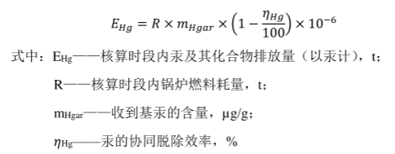  查阅相关文献《中国农村地区生物质成型燃料燃烧的汞排放研究》，生物质成型燃料汞及其化合物的平均含量为11.60ng/g。  改建项目生物质成型燃料消耗量为2160t/a，则1台生物质热水锅炉汞及其化合物产生量=2160t/a×11.60ng/g×10⁻³×10⁻⁶=0.000025t/a，改建项目全年工作4320h，则产生速率为0.0000058kg/h。  废气采用旋风除尘器+布袋除尘器+双碱法脱硫塔进行处理，参考《排放源统计调查产排污核算方法和系数手册》（公告2021年第24号）--4430工业锅炉（热力生产和供应行业）产污系数表－燃煤工业锅炉，烟气除尘和湿法脱硫等污染防治对汞及其化合物具有协同脱除效果，脱除效率约为70%，改建项目取30%。  则1台生物质热水锅炉汞及其化合物排放量为0.000018t/a，排放速率为0.0000042kg/h。  1台生物质热水锅炉废气产排情况如下表4-2。  表4-2 生物质热水锅炉废气产生及排放情况  由上表得知，改建项目1台生物质热水锅炉废气污染物颗粒物、SO₂、NOx、汞及其化合物、烟气黑度排放浓度均符合《锅炉大气污染物排放标准》（GB13271-2014）表2新建锅炉大气污染物排放浓度限值中燃煤锅炉的排放浓度限值。  1.1.2灰渣库废气  改建项目锅炉炉渣卸载量为204.781t/a，堆存于灰渣库内；除尘灰产生量为0.921t/a，袋装后，堆存于灰渣库内，在装卸过程中会产生粉尘，参照《逸散性工业粉尘控制技术》“卸料”按0.02kg/t（卸料）计算，则灰渣库粉尘产生量为0.004t/a，改建项目锅炉炉渣和除尘灰卸载过程中均在灰渣库内进行，抑尘率按60%计，则灰渣库粉尘排放量为0.002t/a；同时企业加强卸料环节作业管理，及时清理散落的粉尘，防止造成二次污染。  灰渣库废气产排情况如下表4-3。  表4-3 灰渣库废气产生及排放情况  1.1.3运营期废气污染物排放汇总情况  改建项目大气污染源治理情况汇总表见表4-4。  表4-4 大气污染物产生、排放、治理情况汇总表  1.2废气污染物防治措施可行性  （1）可行技术  表4-5 生物质热水锅炉废气污染防治可行技术参考表  （2）无组织排放控制要求  燃料与灰渣储存于封闭库内，属于《排污许可证申请与核发技术规范 锅炉》（HJ953-2018）中可行技术——密闭措施。  因此，改建项目废气治理措施可行。  1.3废气监测计划  根据《排污许可证申请与核发技术规范 锅炉》（HJ953-2018）、《排污单位自行监测技术指南 火力发电及锅炉》（HJ820-2017）要求，改建项目废气监测计划如下：  表4-6 环境监测工作内容一览表  2、废水产排情况及治理措施可行性分析  改建项目不新增劳动定员，因此不新增生活污水；项目运营期废水主要为锅炉定期排污水、软水制备废水和脱硫塔废水。  （1）锅炉定期排污水  改建项目1台10t/h生物质热水锅炉定期排污水按循环水量的2%计算，则锅炉定期排污水排放量为0.2m³/h（4.8m³/d，864m³/a），直接用于灰渣库抑尘、厂区空地降尘洒水，不外排。  （2）软水制备废水  改建项目软水制备装置排污量为3m³/d（540m³/a），直接用于灰渣库抑尘、厂区空地降尘洒水，不外排。  （3）灰渣间抑尘废水  灰渣间抑尘用水全部被灰渣吸收，通过自然蒸发，无废水产生。  （4）脱硫塔废水  双碱法脱硫塔底部设置1座三级沉淀池，脱硫塔内脱硫废水经沉淀后循环使用，不外排。  综上所述，改建项目生产废水均不外排，对周围水环境无影响。  3、噪声  3.1噪声源强分析  改建项目运营期产生的主要声源为给水泵、循环水泵、风机设备噪声，该类设备运行时噪声源强参照《污染源源强核算技术指南 锅炉》（HJ991-2018）中“附录D锅炉相关设备噪声源声压级及常见降噪措施一览表”可知，改建项目设备源强在70-90dB(A)左右。为使项目运营期噪声影响降到最低，项目锅炉设备均设于室内，做全封闭隔声同时进行减振处理，降噪值可达25dB(A)以上，设备噪声源值见表4-7。  表4-7 设备噪声源值表  3.2预测模式与方法  在进行噪声预测时，只考虑各噪声源所在厂房围护结构的屏蔽效应、噪声源至受声点的距离衰减以及空气吸收等主要衰减因素，各噪声源强只考虑常规降噪措施。预测模式如下：  本次环境噪声预测，采用《环境影响评价技术导则 声环境》（HJ2.4-2021）中的工业噪声预测模式，主要是对拟建项目噪声源对厂界的影响进行预测，厂界以现状监测点为预测点。预测模式如下：  ①计算某个设备在车间内靠近围护结构处的声压级：  式中：  L_{oct，1}——某声源在靠近围护结构处的倍频带声压级，dB(A)；  L_{woct}——该声源的倍频带声功率级，dB(A)；  r₁——该声源与靠近围护结构处的距离，m；  R——房间常数；  ②计算某个车间内所有声源在围护处产生的i倍频带叠加声压级  ③靠近室外围护结构处的声压级：m³  式中：TLoct——围护结构的传声损失，dB(A)。  ④将室外声级Loct，2（T）和透声面积换算成室外等效声源，计算等效声源的声功率级：  式中：L_{woct}——室外等效声源的声功率级，dB(A)；  S——透声面积，m²。  ⑤计算室外等效声源在预测点的声级：  式中：Loct（r）——点声源在预测点产生的声压级，dB(A)；  r——测点距点声源的距离，m。  ⑥拟建工程对预测点产生的贡献值：  式中：LAout，i——声源在预测点产生的A声级，dB(A)；  t——在T时间内该声源工作的时间；  M——等效室外声源数，个。  ⑦噪声预测值计算  式中：L_{eqg}——建设项目声源在预测点的等效声级贡献值，dB(A)；  L_{eqb}——预测点的背景值，dB(A)；  3.3预测结果与评价  根据模式预测结果，噪声源对各预测点的影响预测结果见表4-8。  表4-8 厂界噪声预测结果（单位：dB(A)）  根据预测，改建项目厂区边界四周昼间噪声预测值为30.7～32.4dB(A)，夜间噪声预测值为30.7～32.4dB(A)，均满足《工业企业厂界噪声排放标准》（GB12348-2008）2类标准要求（昼间60dB(A)，夜间50dB(A)）的排放限值。  3.3噪声监测计划  根据《排污单位自行监测技术指南 总则》（HJ819-2017）、《排污单位自行监测技术指南 火力发电及锅炉》（HJ820-2017），噪声环境监测计划详见表4-9。  表4-9 噪声环境监测计划  4、固体废物产生及处置  改建项目运营期产生的固体废物为锅炉产生的炉渣、旋风除尘器+布袋除尘器收集的除尘灰、双碱法脱硫塔产生的脱硫石膏、软水制备装置产生的废饱和树脂。  （1）锅炉炉渣  改建项目1台10t/h生物质热水锅炉炉渣产生量根据《污染源源强核算技术指南 锅炉》（HJ991-2018）产污系数法进行计算，公式如下：  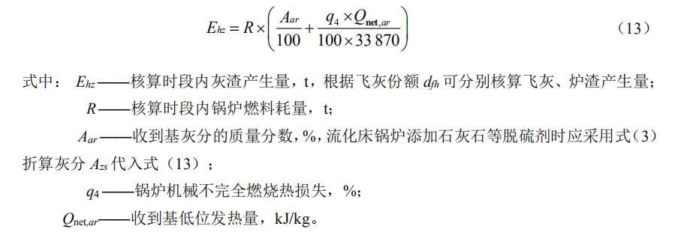  改建项目生物质燃料消耗总量为2160t/a；生物质成型燃料收到基灰分为5.17%；根据《污染源源强核算技术指南 锅炉》（HJ991-2018）表B.1锅炉机械不完全燃烧热损失的一般取值5%～15%，本次评价取5%；生物质成型燃料收到基低位发热量为14.60MJ/kg。  则E_{hz}=2160×[5.17/100+（10×14.60×10³）/（100×33870）]  =204.781t/a  生物质热水锅炉炉渣属于第Ⅰ类一般工业固废，暂存于全封闭灰渣库内，定期作为肥料施用于周边农田。  （2）除尘灰  改建项目1台生物质热水锅炉废气采用旋风除尘器+布袋除尘器+双碱法脱硫塔进行处理，收集的颗粒物量为0.921t/a，属于第Ⅰ类一般工业固废，袋装后堆存于灰渣库内，定期外运周边农田施肥。  灰渣库按照《一般工业固体废物贮存和填埋污染控制标准》（GB18599-2020）中Ⅰ类场技术要求建设。  （3）脱硫石膏  改建项目燃煤热风炉废气采用双碱法脱硫，去除SO₂量为1.542t/a，则脱硫石膏产生量为3.277t/a，属于第Ⅰ类一般工业固废，堆存于封闭灰渣库内，最终外售建材公司综合利用。  （4）废饱和树脂  软水制备装置产生的废饱和树脂由销售厂家定期更换，产生量为0.3t/a，属于一般工业固体废物，由销售厂家直接回收，不在厂区内储存。  固废产生量及处理措施见表4-9。  表4-9 改建项目固废产生及处置情况一览表  改建项目产生的固体废物均能妥善处理，对环境产生的影响较小。  5、改建前后污染物排放变化情况（“三本账”）  改建前后污染物排放量变化情况见表4-10。  表4-10 改建前后污染物排放量变化情况一览表 单位：t/a  6、地下水环境、土壤环境影响分析  改建项目灰渣库、三级沉淀池为一般防渗区，渗透系数小于1×10⁻⁷cm/s，采用混凝土+防水材料铺设，达到防渗的目的；燃料库、锅炉房为简单防渗区。  通过采取严格有效的防渗措施，可以有效降低非正常工况发生的污染物泄漏事故；在发生泄漏情况下，采取有效的应急措施，可以污染物进入地下水、土壤环境的风险降到最低。  6、环境风险评价  6.1危险物质种类  改建项目涉及的有毒有害和易燃易爆等危险物质为生物质燃料，为易燃物质。  6.2风险源分布情况  生物质主要分布于燃料库内。  6.3可能影响途径  生物质属于易燃物品，遇明火后发生火灾，产生的废气会影响周围大气环境。  6.4环境风险防范措施  （1）储存、使用过程的风险控制措施  燃料库严禁吸烟和使用明火，防止火源进入；设置明显标志；安全设施、消防器材齐备；燃料库设置温度报警器；制定各种操作规范，加强监督管理，严格安全、环保检查制度，避免环境事件的发生。  （2）风险防范措施  燃料库、锅炉房、灰渣库处设置灭火器等灭火设施；在强化安全、环保教育，提高安全、环保意识的同时，企业保证预警、监控设施到位。配备救护设备；危险作业增设监护人员并为其配备通信、救援等设备；按照国家、地方和相关部门要求，编制突发环境事件应急预案；企业根据实际情况，不断充实和完善应急预案的各项措施，并定期组织演练。  拟建项目突发环境污染事故应急预案制定框架见表4-11。  表4-11 拟建项目突发环境污染事故应急预案基本内容  7、环保投资和“三同时”验收  改建项目总投资100万元，环保投资约16.5万元，约占总投资额的16.5%，具体环保投资估算见表4-12，“三同时”验收一览表见表4-13。  表4-12 建设项目环境保护投资一览表  表4-13 环境保护“三同时”验收一览表
  产品  名称 | 原料  名称 | 工艺  名称 | 污染物  指标 | 单位 | 产污系数
  蒸汽/热水/其他 | 生物质燃料 | 层燃炉 | 工业废气量 | 标立方米/吨-原料 | 6240
  蒸汽/热水/其他 | 生物质燃料 | 层燃炉 | 二氧化硫 | 千克/吨－原料 | 17S
  蒸汽/热水/其他 | 生物质燃料 | 层燃炉 | 颗粒物 | 千克/吨－原料 | 0.5
  蒸汽/热水/其他 | 生物质燃料 | 层燃炉 | 氮氧化物 | 千克/吨－原料 | 1.02
  污染物 | 废气量m³/h | 产生 |  |  | 治理措施 | 排放 |  |  | 排放限值mg/m³
  污染物 | 废气量m³/h | 产生浓度mg/m³ | 产生速率kg/h | 产生量t/a | 治理措施 | 排放浓度mg/m³ | 排放速率kg/h | 排放量t/a | 排放限值mg/m³
  颗粒物 | 3120 | 80.1 | 0.250 | 1.080 | 旋风除尘器+布袋除尘器+双碱法脱硫塔 | 11.9 | 0.037 | 0.159 | 50
  二氧化硫 | 3120 | 272.4 | 0.850 | 3.672 | 旋风除尘器+布袋除尘器+双碱法脱硫塔 | 136.2 | 0.425 | 1.836 | 300
  氮氧化物 | 3120 | 163.5 | 0.510 | 2.203 | 旋风除尘器+布袋除尘器+双碱法脱硫塔 | 163.5 | 0.510 | 2.203 | 300
  汞及其化合物 | 3120 | 0.0019 | 0.0000058 | 0.000025 | 旋风除尘器+布袋除尘器+双碱法脱硫塔 | 0.0013 | 0.0000042 | 0.000018 | 0.05
  烟气黑度 | 3120 | -- | -- | -- | 旋风除尘器+布袋除尘器+双碱法脱硫塔 | -- | -- | -- | ≤1（林格曼黑度，级）
  污染源 | 排放方式 | 污染因子 | 污染物产生情况 |  | 治理措施 | 污染物排放情况 |  | 达标情况
  污染源 | 排放方式 | 污染因子 | mg/m³ | t/a | 治理措施 | mg/m³ | t/a | 达标情况
  灰渣库 | 无组织排放 | 颗粒物 | -- | 0.004 | 灰渣库 | -- | 0.002 | 《大气污染物综合排放标准》（GB16297-1996）表2新污染源大气污染物排放限值中“无组织排放监控浓度限值”1.0mg/m³
  污染源 | 排放方式 | 污染因子 | 污染物产生情况 |  | 治理措施 | 污染物排放情况 |  |  | 达标情况
  污染源 | 排放方式 | 污染因子 | mg/m³ | t/a | 治理措施 | mg/m³ | kg/h | t/a | 达标情况
  生物质热水锅炉 | 有组织 | 颗粒物 | 80.1 | 1.080 | 旋风除尘器+布袋除尘器+双碱法脱硫塔 | 11.9 | 0.037 | 0.159 | 《锅炉大气污染物排放标准》（GB13271-2014）表2新建锅炉大气污染物排放浓度限值中燃煤锅炉的排放浓度限值
  生物质热水锅炉 | 有组织 | 二氧化硫 | 272.4 | 3.672 | 旋风除尘器+布袋除尘器+双碱法脱硫塔 | 136.2 | 0.425 | 1.836 | 《锅炉大气污染物排放标准》（GB13271-2014）表2新建锅炉大气污染物排放浓度限值中燃煤锅炉的排放浓度限值
  生物质热水锅炉 | 有组织 | 氮氧化物 | 163.5 | 2.203 | 旋风除尘器+布袋除尘器+双碱法脱硫塔 | 163.5 | 0.510 | 2.203 | 《锅炉大气污染物排放标准》（GB13271-2014）表2新建锅炉大气污染物排放浓度限值中燃煤锅炉的排放浓度限值
  生物质热水锅炉 | 有组织 | 汞及其化合物 | 0.0019 | 0.000025 | 旋风除尘器+布袋除尘器+双碱法脱硫塔 | 0.0013 | 0.0000042 | 0.000018 | 《锅炉大气污染物排放标准》（GB13271-2014）表2新建锅炉大气污染物排放浓度限值中燃煤锅炉的排放浓度限值
  生物质热水锅炉 | 有组织 | 烟气黑度 | -- | -- | 旋风除尘器+布袋除尘器+双碱法脱硫塔 | -- | -- | -- | 《锅炉大气污染物排放标准》（GB13271-2014）表2新建锅炉大气污染物排放浓度限值中燃煤锅炉的排放浓度限值
  灰渣库 | 无组织 | 颗粒物 | / | 0.004 | 灰渣库 | / | / | 0.002 | 《大气污染物综合排放限值标准》（GB16297-1996）表2新污染源大气污染物排放限值中无组织排放监控浓度限值1.0mg/m³
  《排污许可证申请与核发技术规范 锅炉》（HJ953-2018）要求 |  |  | 改建项目设计情况
  生产设施 | 污染物项目 | 可行技术 | 改建项目采取措施 | 符合性
  生物质热水锅炉 | 颗粒物 | 旋风除尘和袋式除尘组合技术 | 旋风除尘器+布袋除尘器+双碱法脱硫塔 | 符合
  生物质热水锅炉 | 二氧化硫 | / | 双碱法脱硫塔 | 符合
  要素 | 监测点位 | 监测项目 | 监测频次 | 执行标准
  废气 | 生物质热水锅炉40m高排气筒 | SO₂、NO_{X}、颗粒物、汞及其化合物、烟气黑度 | 1次/月 | 《锅炉大气污染物排放标准》（GB13271-2014）表2新建锅炉大气污染物排放浓度限值中燃煤锅炉的排放浓度限值
  废气 | 厂界 | 颗粒物 | 每季度1次 | 《大气污染物综合排放限值标准》（GB16297-1996）表2新污染源大气污染物排放限值中无组织排放监控浓度限值1.0mg/m³
  序号 | 名称及型号 | 数量 | 噪声值dB(A) | 防护措施 | 减噪数值dB(A) | 采取环保措施的噪声值dB(A)
  1 | 给水泵 | 1 | 90 | 减震、封闭隔声 | 25 | 65
  2 | 风机 | 2 | 90 | 减震、封闭隔声 | 25 | 65
  3 | 炉排减速机 | 1 | 85 | 减震、封闭隔声 | 25 | 60
  4 | 上料机 | 1 | 80 | 减震、封闭隔声 | 25 | 55
  5 | 出渣机 | 1 | 85 | 减震、封闭隔声 | 25 | 60
  6 | 循环水泵 | 3 | 90 | 减震、封闭隔声 | 25 | 65
  预测点位 |  | 昼间 |  |  | 夜间
   |  | 现状值 | 贡献值 | 预测值 | 现状值 | 贡献值 | 预测值
  1 | 项目东侧 | 57 | 32.4 | 57.01 | 52 | 32.4 | 52.03
  2 | 项目南侧 | 57 | 31.1 | 57.01 | 54 | 31.1 | 54.02
  3 | 项目西侧 | 59 | 31.8 | 59.01 | 54 | 31.8 | 54.02
  4 | 项目北侧 | 57 | 30.7 | 57.01 | 53 | 30.7 | 53.02
  标准值 |  | / | / | 60 | / | / | 50
  污染物名称 | 监测点 | 监测项目 | 监测频次 | 备注
  噪声 | 厂界四周 | 等效A声级 | 1次/季度 | 《工业企业厂界环境噪声排放标准》（GB12348-2008）2类标准限值
  名称 | 性质 | 产生环节 | 产生量 | 存放地点 | 排放周期 | 处置措施
  炉渣 | 一般固废 | 生物质热水锅炉 | 204.781t/a | 灰渣库 | 300天 | 外运周边农田施肥
  除尘灰 | 一般固废 | 旋风除尘器+布袋除尘器 | 0.921t/a | 灰渣库 | 300天 | 外运周边农田施肥
  脱硫石膏 | 一般固废 | 双碱法脱硫塔 | 3.277t/a | 三级沉淀池 | 300天 | 外售建材公司综合利用
  废饱和树脂 | 一般固废 | 软水制备装置 | 0.3t/a | / | / | 由销售厂家直接回收，不在厂区内储存
  类别 | 污染物名称 | 单位 | 现有项目排放量 | 改建工程排放量 | “以新带老”消减量 | 改建后全厂总排放量 | 增减量
  废气 | 颗粒物 | t/a | 0.871 | 0.161 | 0.581 | 0.451 | -0.42
  废气 | 二氧化硫 | t/a | 2.851 | 1.836 | 1.901 | 2.786 | -0.065
  废气 | 氮氧化物 | t/a | 4.277 | 2.203 | 2.851 | 3.629 | -0.648
  废气 | 汞及其化合物 | t/a | 0.00025 | 0.000018 | 0.00018 | 0.000088 | -0.000162
  废水 | 锅炉定期排污水 | t/a | 1050 | 864 | 700 | 890 | -160
  废水 | 软水制备废水 | t/a | 720 | 540 | 480 | 780 | +60
  废水 | 脱硫塔废水 | t/a | 0 | 0 | 0 | 0 | 0
  固体废物 | 灰渣 | t/a | 720 | 204.781 | 480 | 444.781 | -275.219
  固体废物 | 除尘灰 | t/a | 147 | 0.921 | 98 | 49.921 | -97.079
  固体废物 | 脱硫石膏 | t/a | 56 | 3.277 | 37.333 | 21.944 | -34.056
  固体废物 | 废饱和树脂 | t/a | 0.3 | 0.3 | 0.3 | 0.3 | 0
  序号 | 项目 | 内容及要求
  1 | 总则 | 简述生产过程中涉及物料性质及可能产生的突发环境污染事故
  2 | 危险源概况 | 评述危险源类型、数量及其分布
  3 | 应急计划区 | 燃料库
  4 | 应急组织 | 工场：场指挥部——负责全场全面指挥  专业救援队伍——负责事故控制、救援善后处理  地区：地区指挥部——负责工场附近地区、全面指挥、救援疏散，专业救援队伍——负责对场专业救援队伍支持
  5 | 应急状态分类及应急响应程度 | 规定事故的级别及相应的应急分类响应程度
  6 | 应急设施、设备与材料 | 燃料库：  ①防火灾、爆炸事故应急设施、设备与材料；主要是消防器材和防护服装  ②防止废气处置设施出现故障，废气超标排放
  7 | 应急通讯、通知和交通 | 规定应急状态下的通讯方式、通知方式和交通保障、管制措施
  8 | 应急环境监测及事故后评估 | 由专业队伍对事故现场进行监测，对事故性质、参数与后果进行评估，为指挥部门提供决策依据
  9 | 应急防护措施、消除泄漏措施方法和器材 | 事故现场：控制事故、防止扩大、蔓延及连锁反应、消除现场泄漏物、降低危害；相应的设施器材配备  邻近区域：控制火灾、有毒区域，控制和消除污染措施及相应设备配备
  10 | 应急剂量控制、撤离组织计划、医疗救护与公众健康 | 事故现场：事故处理人员对毒物的应急剂量控制规定，现场及邻近装置人员撤离组织计划及救护  工厂邻近区：受事故影响的邻近区域人员及公众对毒物应急剂量控制规定，撤离组织及救护
  11 | 应急状态终止与恢复措施 | 规定应急状态终止程序：事故善后处理，恢复措施，邻近区域解除事故警戒及善后恢复措施
  12 | 人员培训与演练 | 应急计划制定后，平时安排人员培训及演练
  13 | 公众教育和信息 | 对工厂邻近地区开展公众教育、培训与发布相关信息
  14 | 记录和报告 | 设置应急事故专门记录，建立档案和专门报告制度，设专门部门负责管理
  15 | 附件 | 与应急事故有关的多种附件材料的准备和形成
  序号 | 项目名称及内容 | 处理方法 | 投资估算（万元）
  1 | 废气治理 | 旋风除尘器 | 4
  2 | 废气治理 | 布袋除尘器 | /
  3 | 废气治理 | 双碱法脱硫塔 | /
  4 | 废气治理 | 40m排气筒 | /
  5 | 废气治理 | 全封闭燃料库 | 5
  6 | 噪声治理 | 采取减振垫、隔声措施 | 1.5
  7 | 废水 | 三级沉淀池 | /
  8 | 固废治理 | 全封闭灰渣库 | 6
  合计 |  |  | 16.5
  治理项目 | 污染源 | 环保设施名称 | 监测点位 | 监测频次 | 验收监测因子 | 验收标准
  废气 | 10t/h生物质热水锅炉 | 旋风除尘器+布袋除尘器+双碱法脱硫塔+1根40m高排气筒 | 1根40m高的排气筒进口、出口 | 3次/d，共监测2天 | SO₂、NO_{X}、颗粒物、汞及其化合物、林格曼黑度 | 《锅炉大气污染物排放标准》（GB13271-2014）表2新建锅炉大气污染物排放浓度限值中“燃煤锅炉”的排放浓度限值
  废气 | 无组织 | 洒水降尘、全封闭灰渣库、全封闭燃料库 | 厂界上风向1个点位、下风向3个点位 | 4次/d，共监测2天 | 颗粒物 | 《大气污染物综合排放标准》（GB16297-1996）表2新污染源大气污染物排放限值中“无组织排放监控浓度限值”1.0mg/m³
  废水 | 锅炉定期排污水 | 用于灰渣库抑尘、空地降尘洒水 | / | / | / | 不外排
  废水 | 软水制备废水 | 用于灰渣库抑尘、空地降尘洒水 | / | / | / | 不外排
  废水 | 脱硫塔废水 | 循环使用，不外排 | / | / | / | 不外排
  噪声 | 设备噪声 | 隔声、减震 | 厂界四周 | 昼夜各1次，共监测2天 | 等效连续A声级 | 《工业企业厂界环境噪声排放标准》（GB12348-2008）中2类标准
  固废 | 炉渣 | 暂存于全封闭灰渣库内，定期作为肥料施用于周边农田 | / | / | / | 《一般工业固体废物贮存和填埋污染控制标准》（GB18599-2020）
  固废 | 除尘灰 | 袋装后堆存于灰渣库内，定期外运周边农田施肥 | / | / | / | 《一般工业固体废物贮存和填埋污染控制标准》（GB18599-2020）
  固废 | 脱硫石膏 | 堆存于封闭灰渣库内，最终外售建材公司综合利用 | / | / | / | 《一般工业固体废物贮存和填埋污染控制标准》（GB18599-2020）
  固废 | 废饱和树脂 | 由销售厂家直接回收，不在厂区内储存 | / | / | / | 《一般工业固体废物贮存和填埋污染控制标准》（GB18599-2020）

五、环境保护措施监督检查清单
内容  要素 | 排放口（编号、  名称）/污染源 | 污染物项目 | 环境保护措施 | 执行标准
大气  环境 | 生物质热水锅炉 | 颗粒物、二氧化硫、氮氧化物、汞及其化合物、烟气黑度 | 旋风除尘器+布袋除尘器+双碱法脱硫塔+40m排气筒 | 《锅炉大气污染物排放标准》（GB13271-2014）表2新建锅炉大气污染物排放浓度限值中燃煤锅炉的排放浓度限值
大气  环境 | 灰渣库 | 颗粒物 | 全封闭灰渣库+洒水降尘 | 《大气污染物综合排放限值标准》（GB16297-1996）表2新污染源大气污染物排放限值中无组织排放监控浓度限值1.0mg/m³
大气  环境 | 燃料库 | 颗粒物 | 全封闭燃料库
水环境 | 生物质热水锅炉 | 锅炉定期排污水 | 用于灰渣库抑尘、空地降尘洒水 | /
水环境 | 软水制备设施 | 软水制备废水 | 用于灰渣库抑尘、空地降尘洒水 | /
水环境 | 双碱法脱硫塔 | 脱硫塔废水 | 循环使用，不外排 | /
声环境 | 给水泵、循环水泵、风机等设备 | 噪声 | 选用低噪声设备，厂房隔声、设置基础减震 | 《工业企业厂界环境噪声排放标准》（GB12348-2008）2类标准限值
固体废物 | 生物质热水锅炉 | 炉渣 | 暂存于全封闭灰渣库内，定期作为肥料施用于周边农田 | 《一般工业固体废物贮存和填埋污染控制标准》（GB18599-2020）
固体废物 | 旋风除尘器+布袋除尘器 | 除尘灰 | 袋装后堆存于灰渣库内，定期外运周边农田施肥 | 《一般工业固体废物贮存和填埋污染控制标准》（GB18599-2020）
固体废物 | 双碱法脱硫塔 | 脱硫石膏 | 堆存于封闭灰渣库内，最终外售建材公司综合利用 | 《一般工业固体废物贮存和填埋污染控制标准》（GB18599-2020）
固体废物 | 软水制备装置 | 废饱和树脂 | 由销售厂家直接回收，不在厂区内储存 | 《一般工业固体废物贮存和填埋污染控制标准》（GB18599-2020）
土壤及地下水污染防治措施 | 改建项目灰渣库、三级沉淀池为一般防渗区，采用混凝土+防水材料铺设，达到防渗的目的；燃料库、锅炉房为简单防渗区。  通过采取严格有效的防渗措施，可以有效降低非正常工况发生的污染物泄漏事故；在发生泄漏情况下，采取有效的应急措施，可以污染物进入地下水、土壤环境的风险降到最低。
生态保护措施 | /
环境风险  防范措施 | （1）大气环境风险防范  制定消防条例、车间内严禁烟火、车间内放置灭火器等消防装置等风险防范措施，加强燃料风险隐患排查和风险防范管理，提高风险防范和应急处置能力。  （2）地表水环境风险防范  加强厂区废水处理站的运行管理，完善检修和巡检制度，减少“跑、冒、滴、漏”，发现问题可及时发现并采取措施。  （3）地下水环境风险防范  加强风险源事故风险防范，按照地下水污染防治措施采取“源头控制、分区防渗”等风险防范措施，进一步减轻风险事故对地下水环境的影响。  改建项目在采取环评要求的防范措施和应急处置措施后，环境风险事故影响范围主要集中于厂区，环境风险在可接受范围之内。  （4）储存、使用过程的风险控制措施  燃料库、锅炉房、灰渣库严禁吸烟和使用明火，防止火源进入；设置明显标志；安全设施、消防器材齐备；燃料库设置温度报警器；制定各种操作规范，加强监督管理，严格安全、环保检查制度，避免环境事件的发生。  （5）风险防范措施  燃料库处设置灭火器等灭火设施；在强化安全、环保教育，提高安全、环保意识的同时，企业保证预警、监控设施到位。配备救护设备；危险作业增设监护人员并为其配备通信、救援等设备；按照国家、地方和相关部门要求，编制突发环境事件应急预案；企业根据实际情况，不断充实和完善应急预案的各项措施，并定期组织演练。
其他环境  管理要求 | （1）“三同时”制度  根据《建设项目环境保护管理条例》，建设项目需配套建设的环境保护设施，必须与主体工程同时设计、同时施工、同时投产使用。项目竣工后，建设单位应当按照国务院环境保护行政主管部门规定的标准和程序，对配套建设的环境保护设施进行验收，编制验收报告。建设单位在环境保护设施验收过程中，应当如实查验、监测、记载建设项目环境保护设施的建设和调试情况，不得弄虚作假，验收报告应依法向社会公开。  （2）排污许可制度  建设单位应当在改建项目投入生产或使用并产生实际排污行为之前登录全国排污许可证管理信息平台，依法按照排污许可证申请与核发技术规范的要求向生态环境主管部门申请排污许可证管理。  （3）环保台账制度  厂内需完善记录制度和档案保存制度，有利于环境管理质量的追踪和持续改进。记录和台账包括设施运行和维护记录、废物进出台账、废水、废气污染物监测台账、所有原辅材料使用台账、突发性事件的处理、调查记录等，妥善保存所有记录、台账及污染物排放监测资料、环境管理档案资料等。  （4）报告制度  企业应定期向当地政府环保部门报告污染治理设施运行情况、污染物排放情况以及污染事故、污染纠纷等情况，便于环保部门和企业管理人员及时了解企业污染动态，利于采取相应的对策措施。若企业排污情况发生重大变化、污染治理设施改变或企业生产工艺发生重大改变等都必须按《建设项目环境保护管理条例》等文件要求，向当地环保部门申报，并请有审批权限的环保部门审批。企业产量和生产原辅料发生变化也应及时向环保部门报告。  （5）污染治理设施的管理、监控制度  改建项目建成后，必须确保污染治理设施长期、稳定、有效地运行，不得擅自拆除或者闲置尾气处理装置和污水治理设施等，不得故意不正常使用污染治理设施。污染治理设施的管理必须与生产经营活动一起纳入公司日常管理工作的范畴，落实责任人、操作人员、维修人员、运行经费、设备的备品备件和其他原辅材料。同时要建立健全岗位责任制、制定正确的操作规程、建立管理台账。  （6）固体废物环境保护制度  明确建设单位为固体废物污染防治的责任主体，要求企业建立风险管理及应急救援体系，执行环境监测计划、人员培训考核制度、档案管理制度、处置全过程管理制度等。  （7）自行监测制度  根据该项目排污特点和实际情况，项目正常运营过程中，应对公司“三废”治理设施运转情况进行定期监测。监测内容包括：废气处理设施的运行情况、废气有组织及无组织排放的达标情况和噪声排放的达标情况。以技术可靠性和测试权威性为前提，建设单位可以委托有监测能力和资质的环境监测机构进行定期监测。具体监测因子和监测频次详见表四主要环境影响和保护措施章节。  （8）污染源排放口规范化  各污染源排放口应规范设置，应符合国家、省、市有关规定，并通过主管环保部门认证和验收。厂区“三废”及固体废物堆放处应设置明显的环保图形标志，污染物排放口的环保图形标志牌应设置在靠近采样点的醒目处。项目建成后，有组织废气排气筒应按照《环境保护图形标志—排放口（源）》（GB15562.1-1995）中的相关要求设置排放源图形标识，并规范设置永久采样孔、采样测试平台。  在厂区的污水排放口、废气排放口、噪声排放源、固体废物贮存处置场应设置环境保护图形标志，图形符号分为提示图形和警告图形符号两种，分别按GB15562.1-1995、GB15562.2-1995执行。

六、结论
综上所述，项目建设符合国家和地方的相关政策，厂址选择符合当地大气、噪声、地下水功能区划的要求，在各项污染防治措施落实后，污染物均能达标排放。该改建项目的实施可以减少锅炉大气主要污染物排放量，有利于项目区域大气环境质量的改善。
因此，该项目在采取相应的环保措施之后，从环保角度讲项目建设是可行的。

附表 建设项目污染物排放量汇总表
项目  分类 | 污染物名称 | 现有项目  排放量（固体废物产生量）① | 现有项目  许可排放量  ② | 在建工程  排放量（固体废物产生量）③ | 改建项目  排放量（固体废物产生量）④ | 以新带老削减量（新建项目不填）⑤ | 改建项目建成后  全厂排放量（固体废物产生量）⑥ | 变化量  ⑦
废气 | 颗粒物 | 0.871t/a | / | / | 0.161t/a | 0.581t/a | 0.451t/a | -0.42t/a
废气 | 二氧化硫 | 2.851t/a | / | / | 1.836t/a | 1.901t/a | 2.786t/a | -0.065t/a
废气 | 氮氧化物 | 4.277t/a | / | / | 2.203t/a | 2.851t/a | 3.629t/a | -0.648t/a
废气 | 汞及其化合物 | 0.00025t/a | / | / | 0.000018t/a | 0.00018t/a | 0.000088t/a | -0.000162t/a
废水 | / | / | / | / | / | / | / | /
固体废物 | 灰渣 | 720t/a | / | / | 204.781t/a | 480t/a | 444.781t/a | -275.219t/a
固体废物 | 除尘灰 | 147t/a | / | / | 0.921t/a | 98t/a | 49.921t/a | -97.079t/a
固体废物 | 脱硫石膏 | 56t/a | / | / | 3.277t/a | 37.333t/a | 21.944t/a | -34.056t/a
固体废物 | 废饱和树脂 | 0.3t/a | / | / | 0.3t/a | 0.3t/a | 0.3t/a | 0
注：⑥=①+③+④-⑤；⑦=⑥-①

附图1：改建项目地理位置图


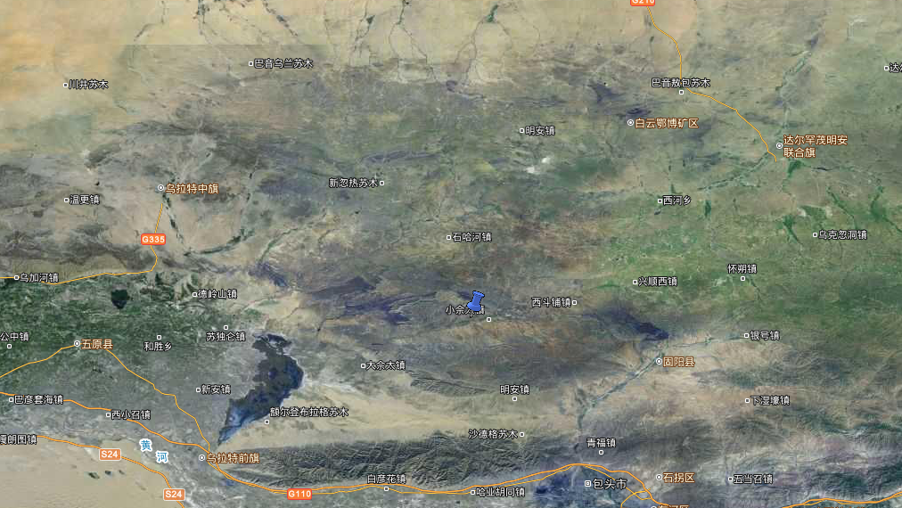
内蒙古大中矿业股份有限公司

附图2：改建项目所在地管控单元图
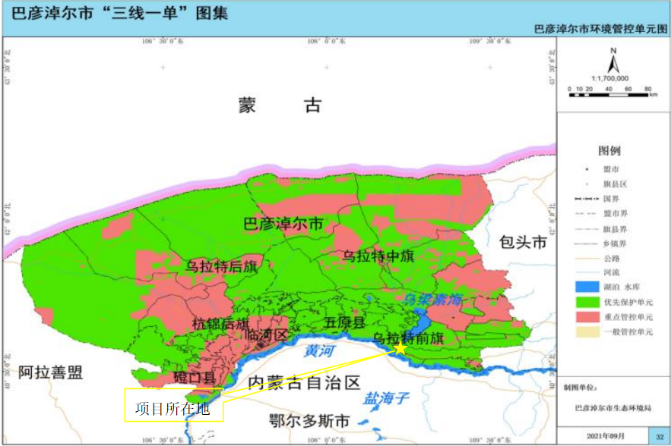

附图3：改建项目平面布置图
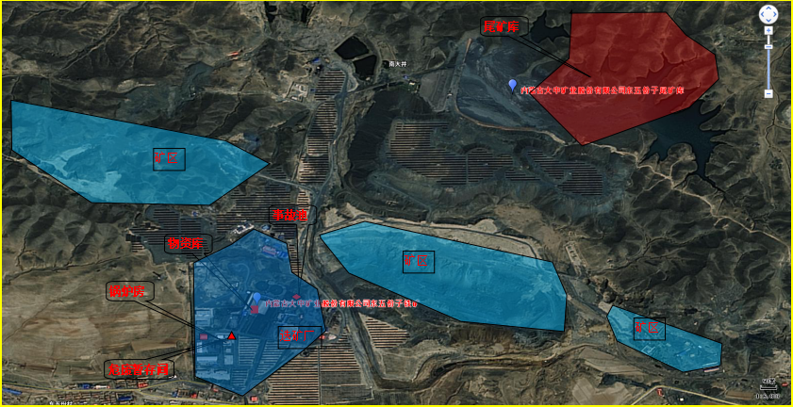

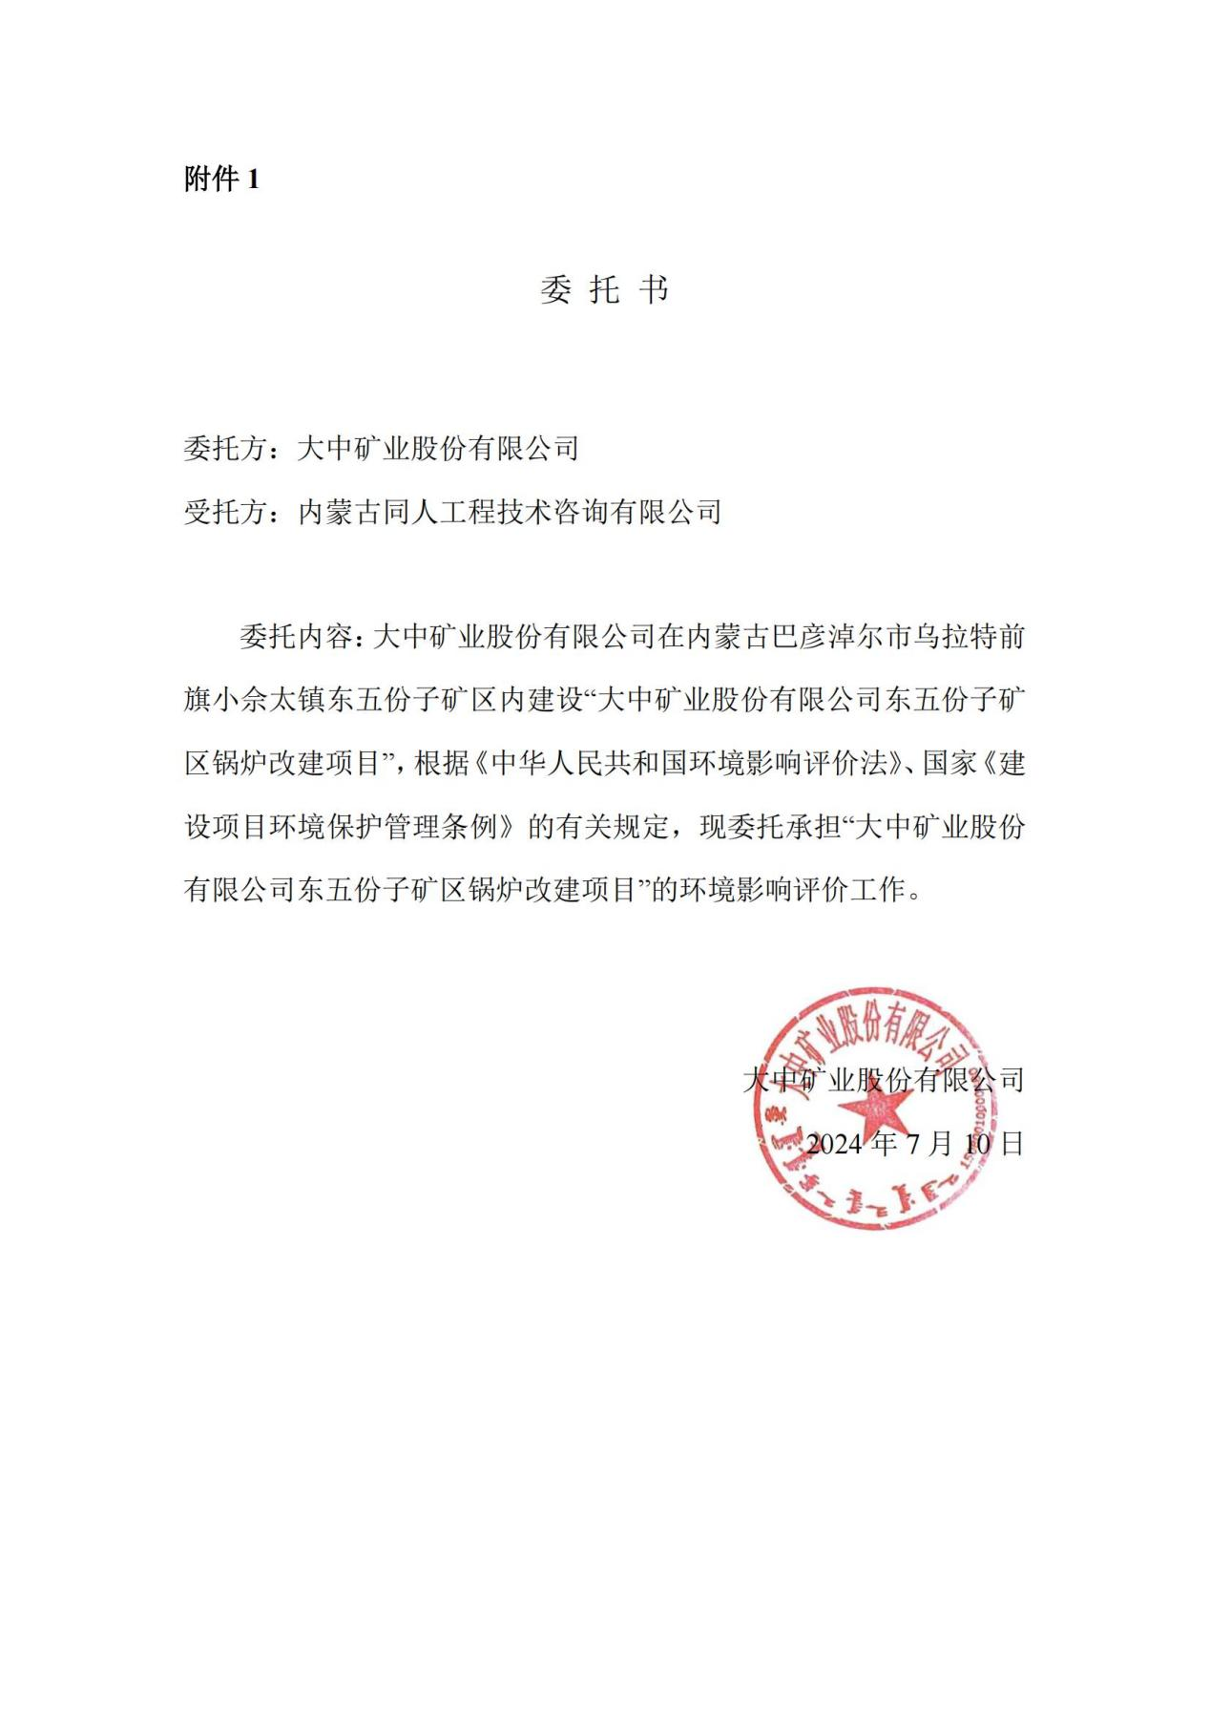

附件2
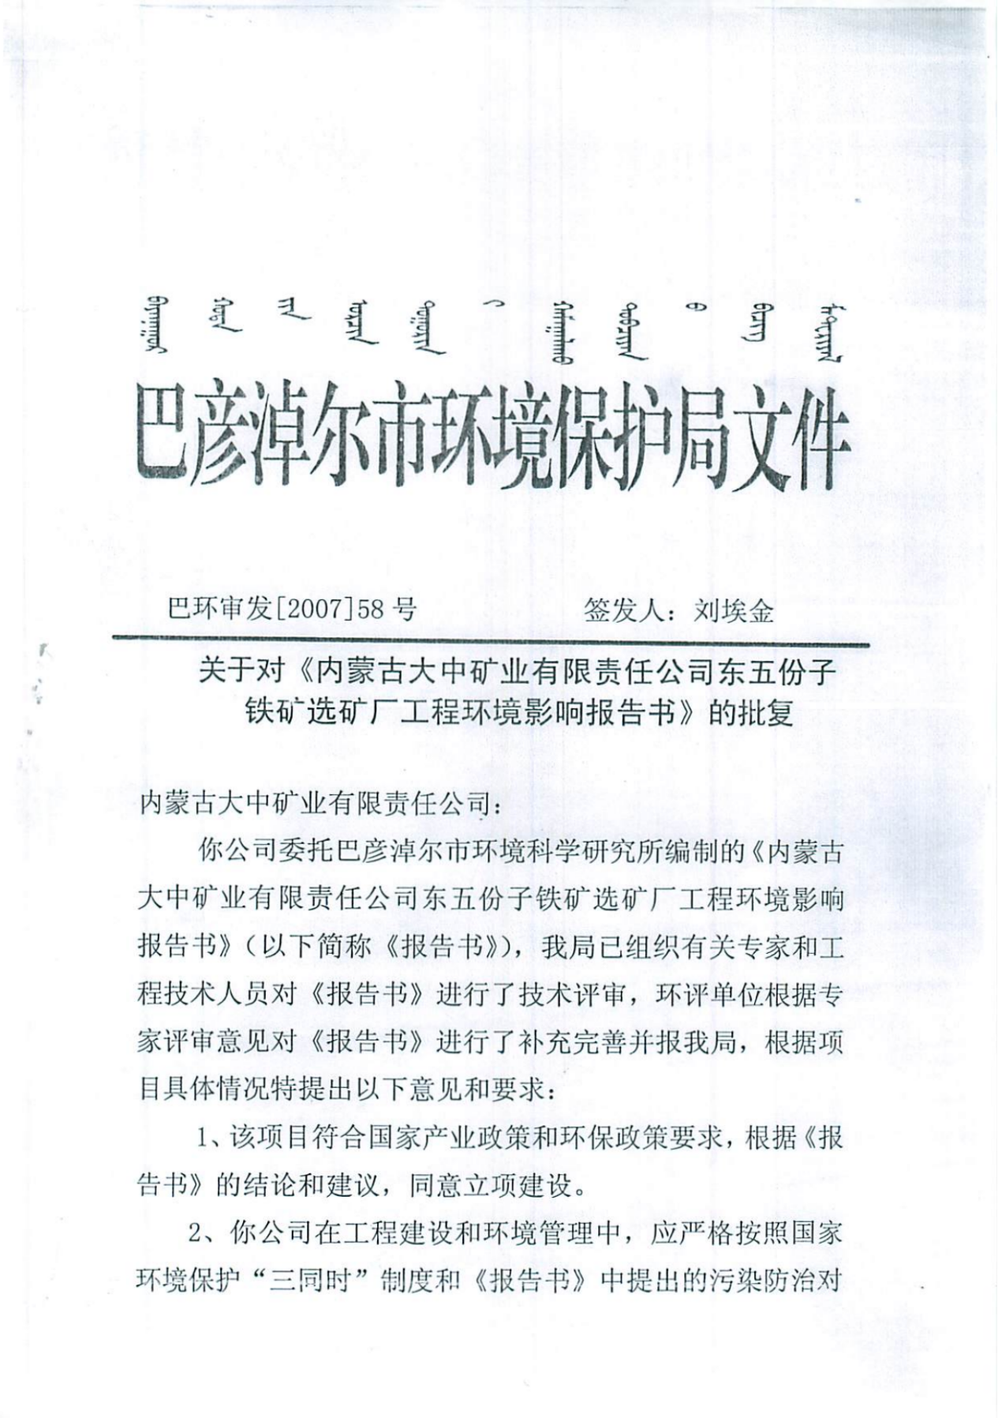

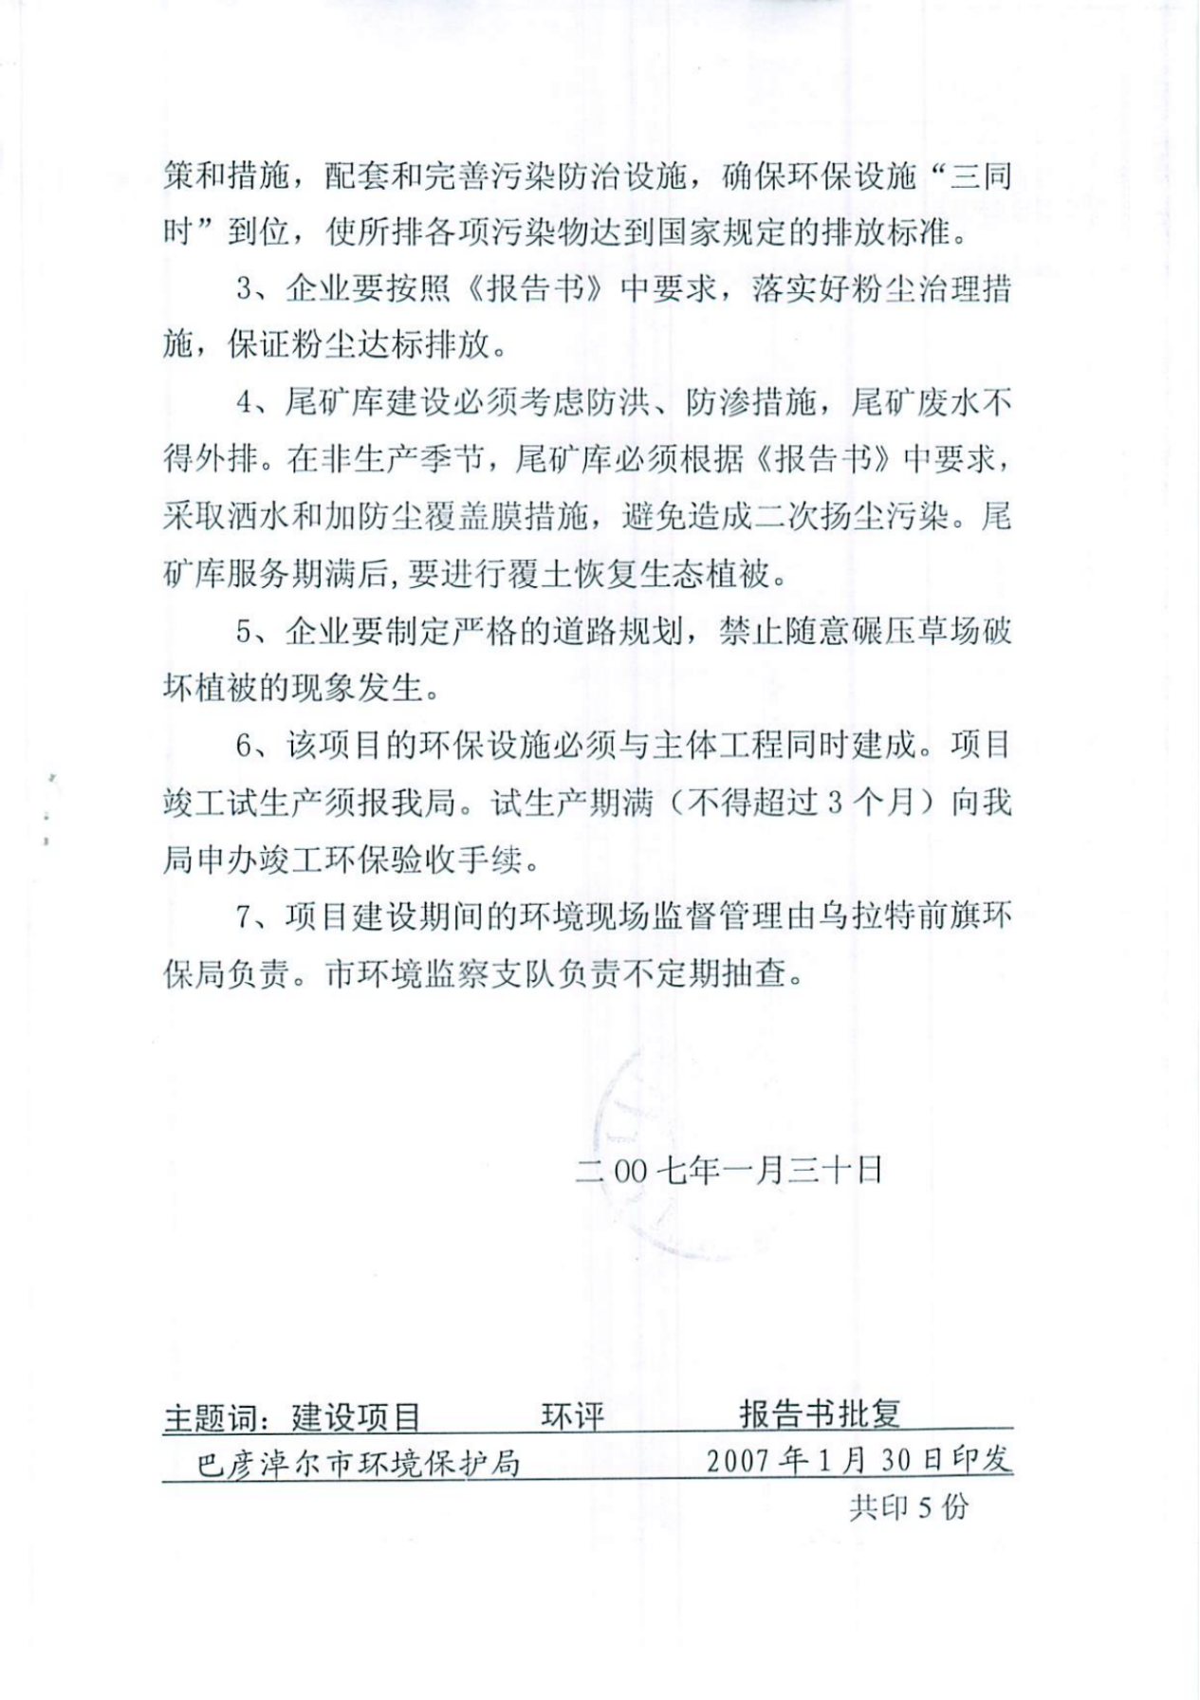
附件3

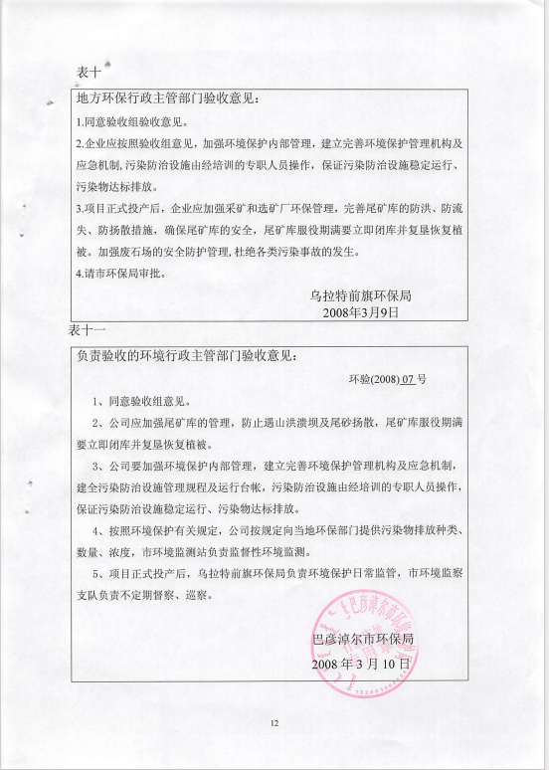

附件4
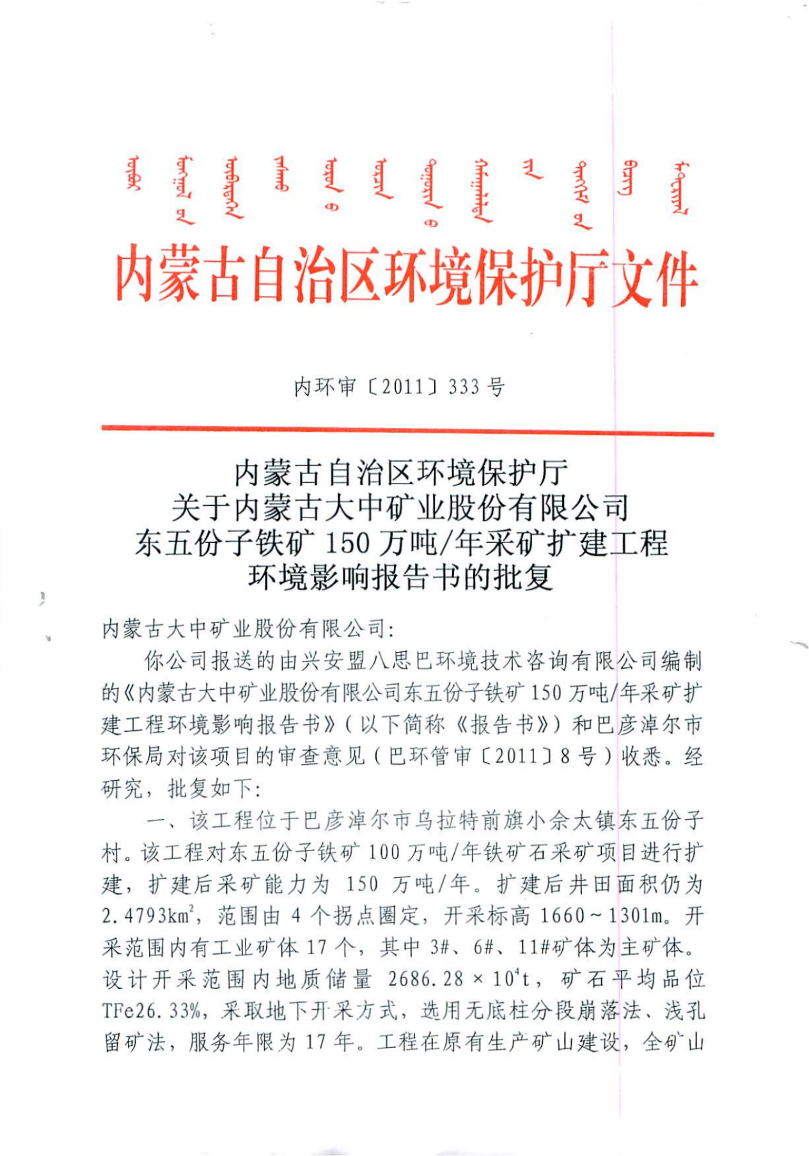

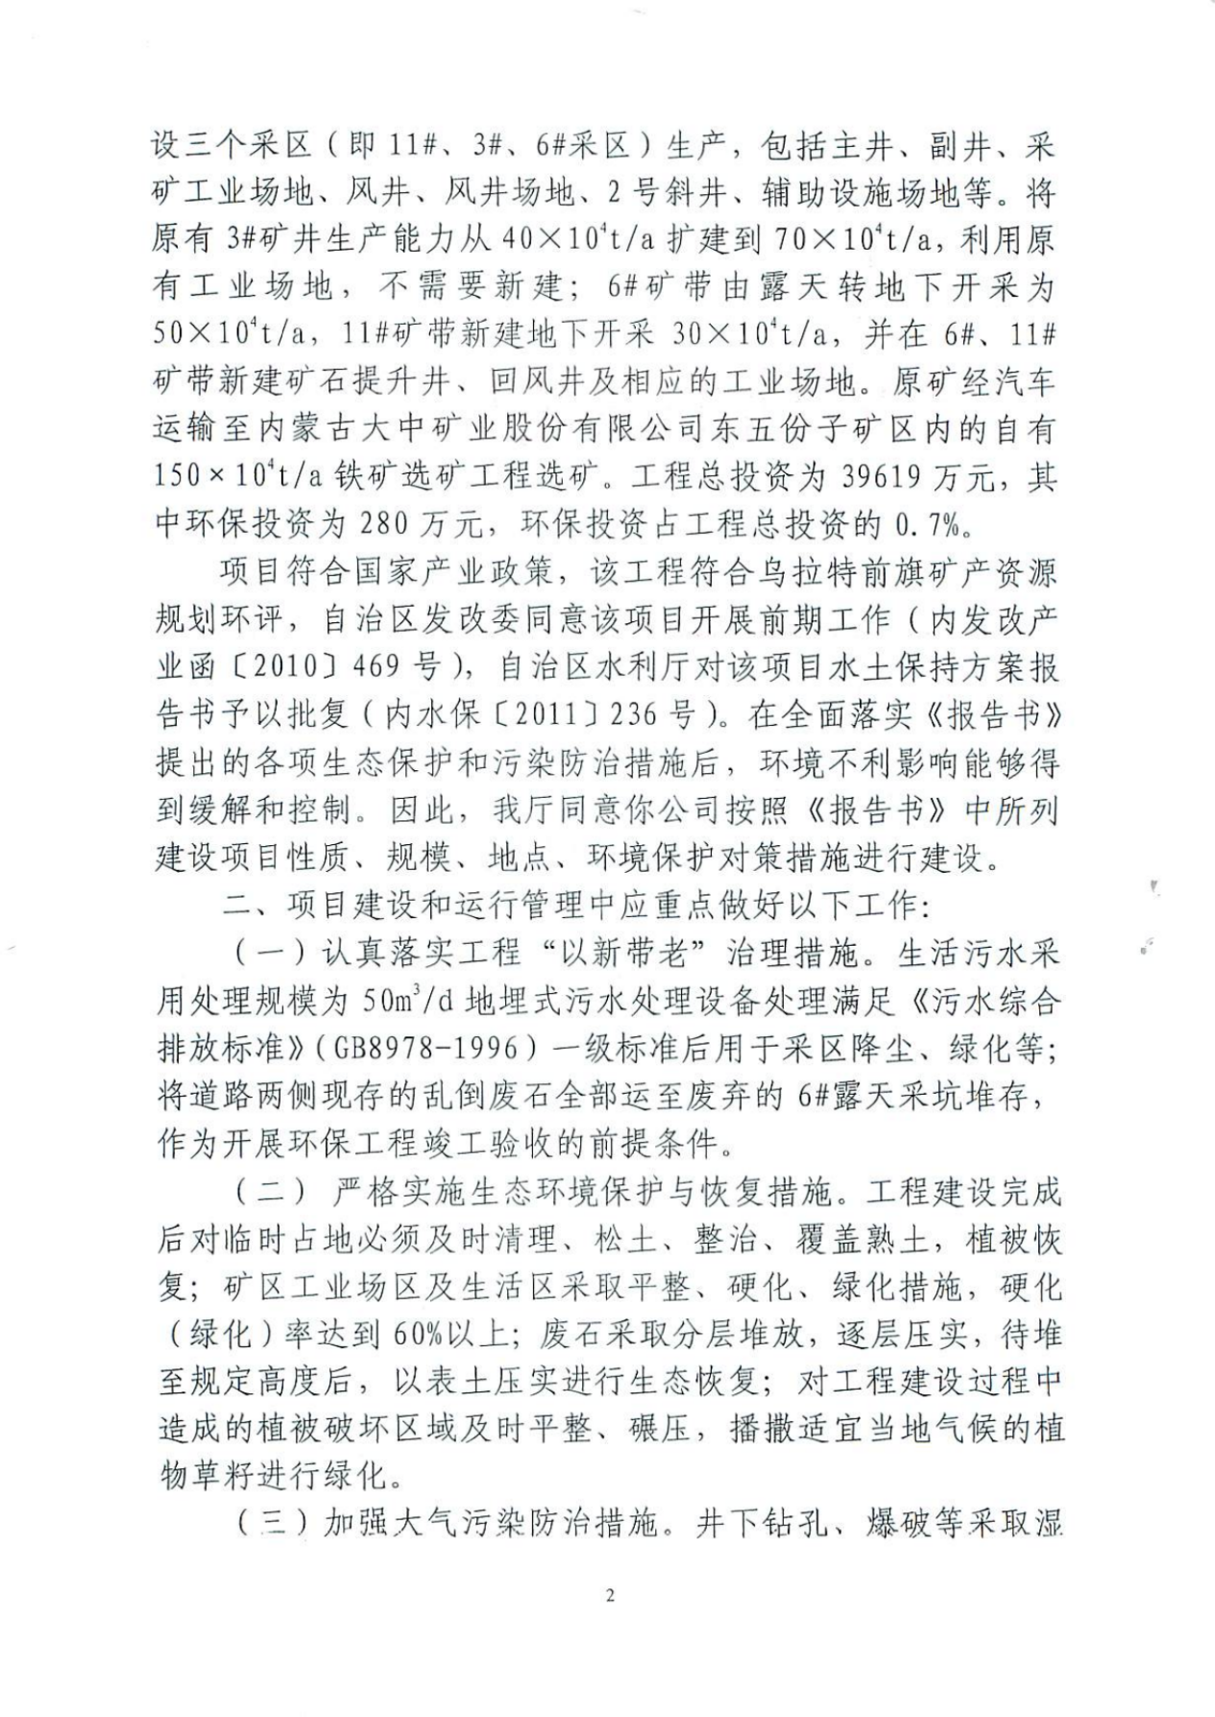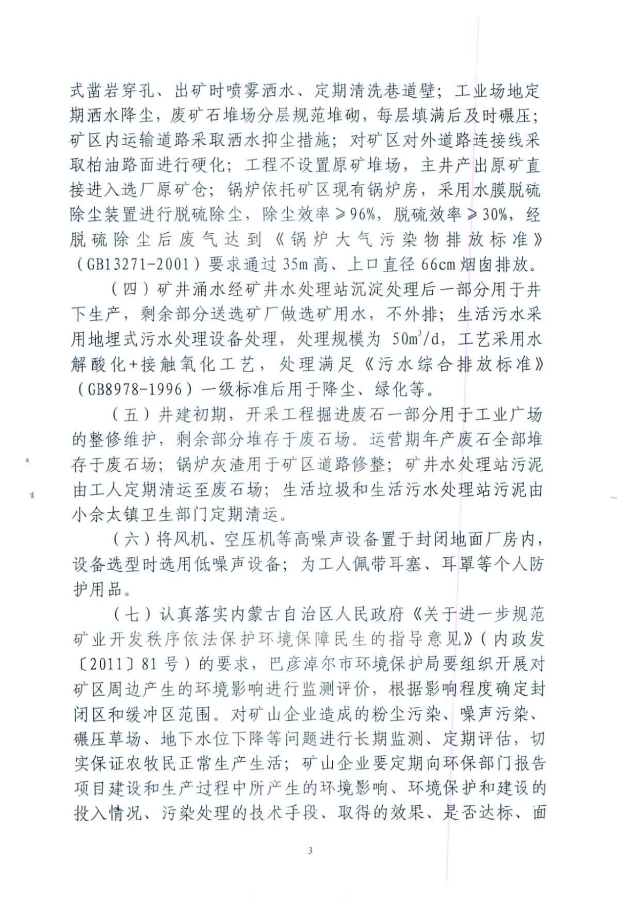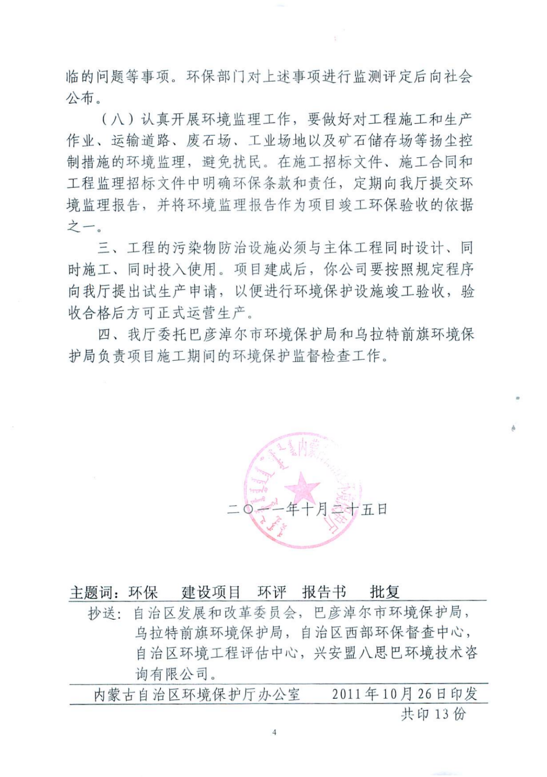

附件5
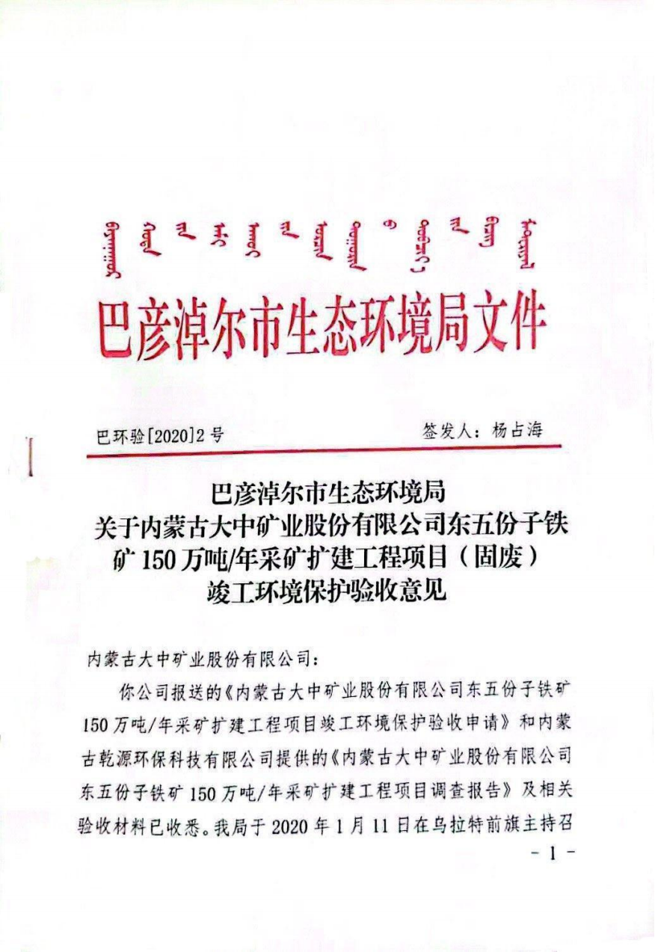

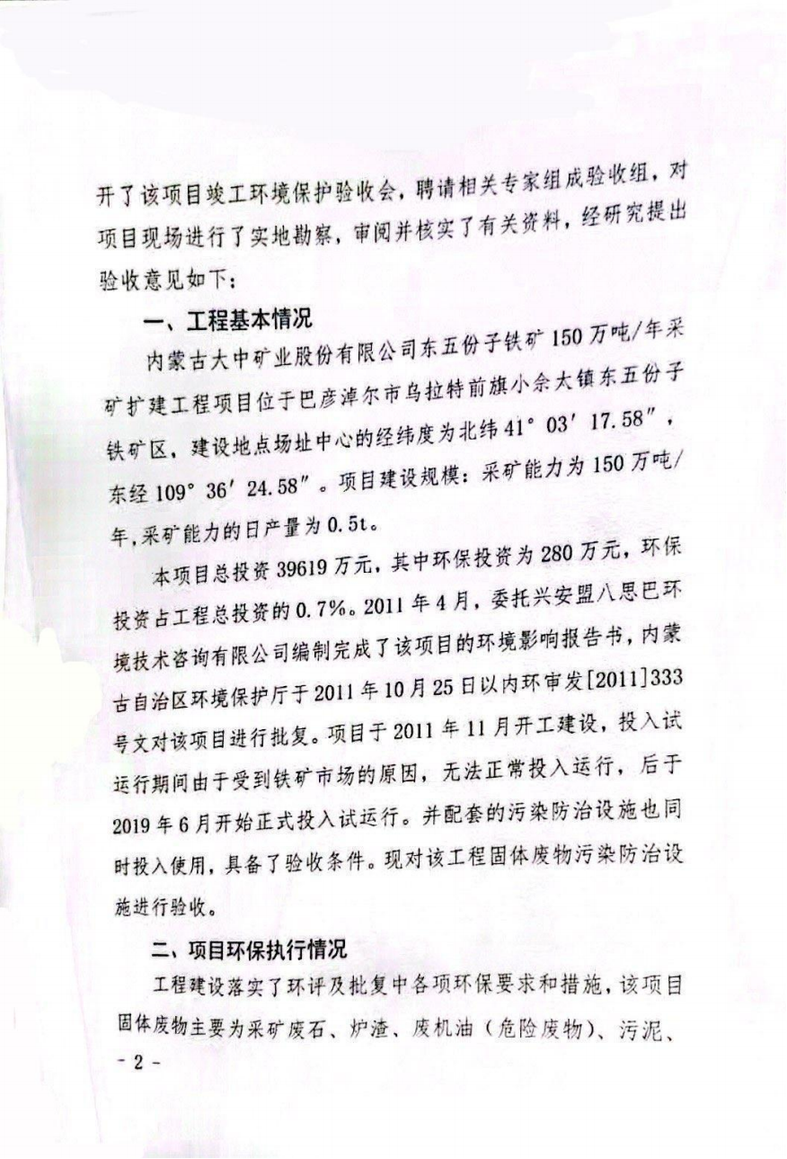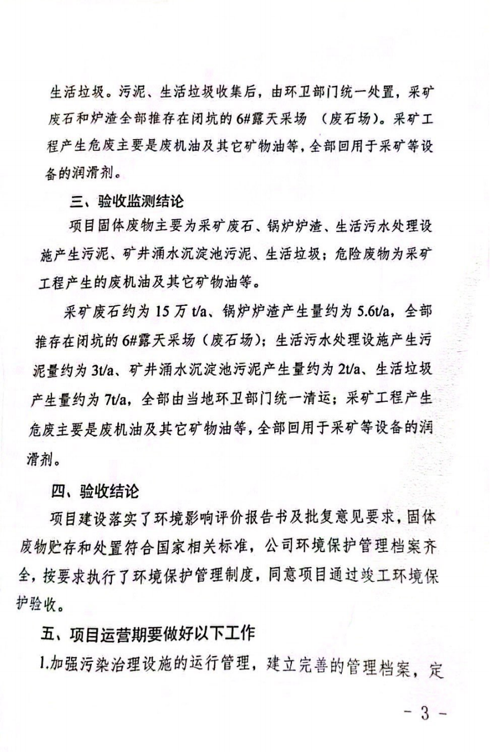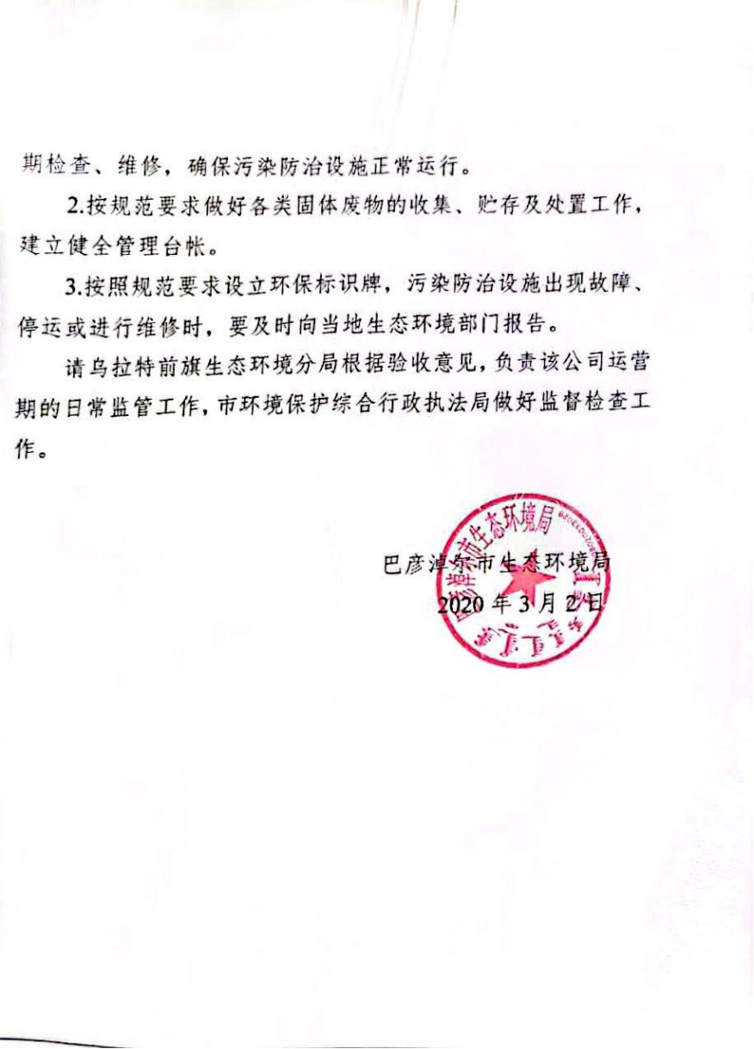

附件6

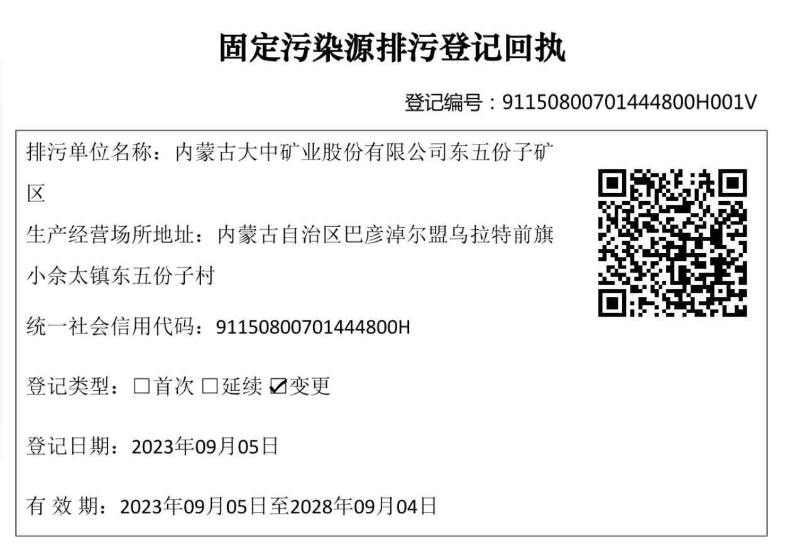

附件7

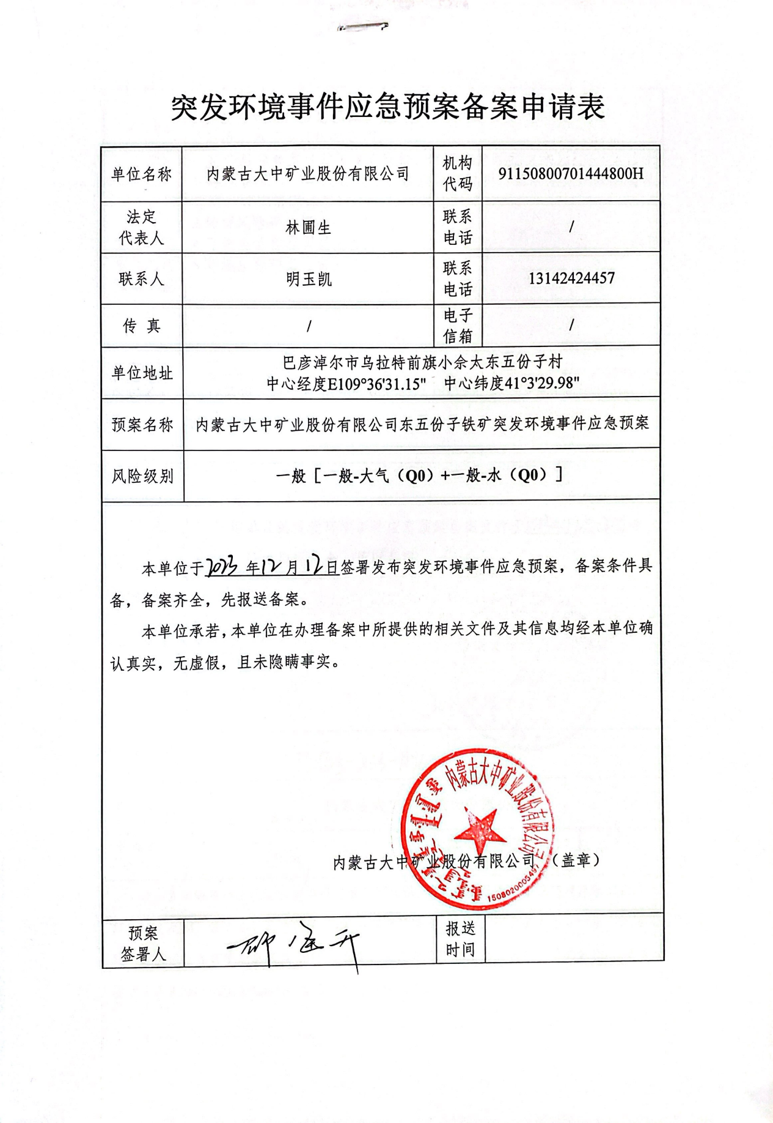

附件8
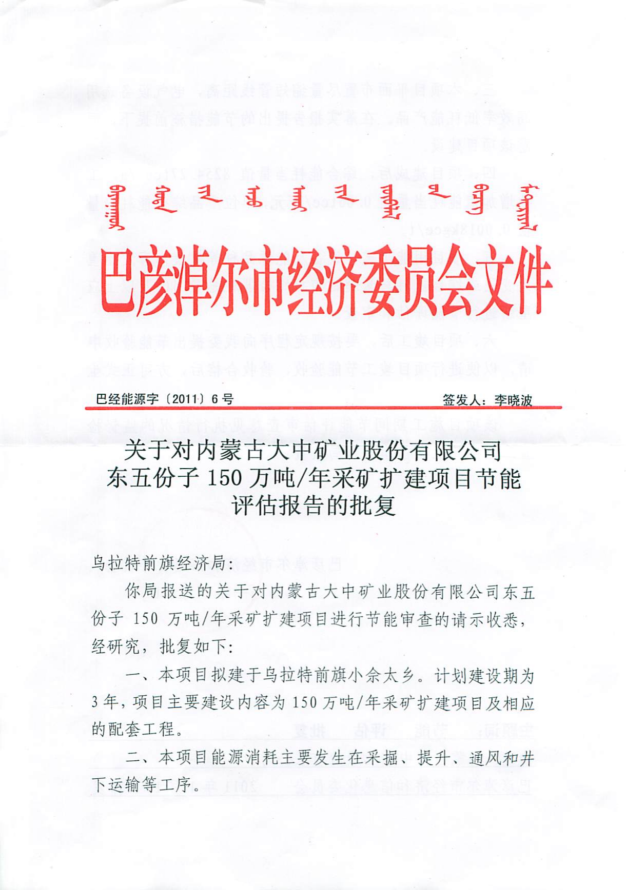

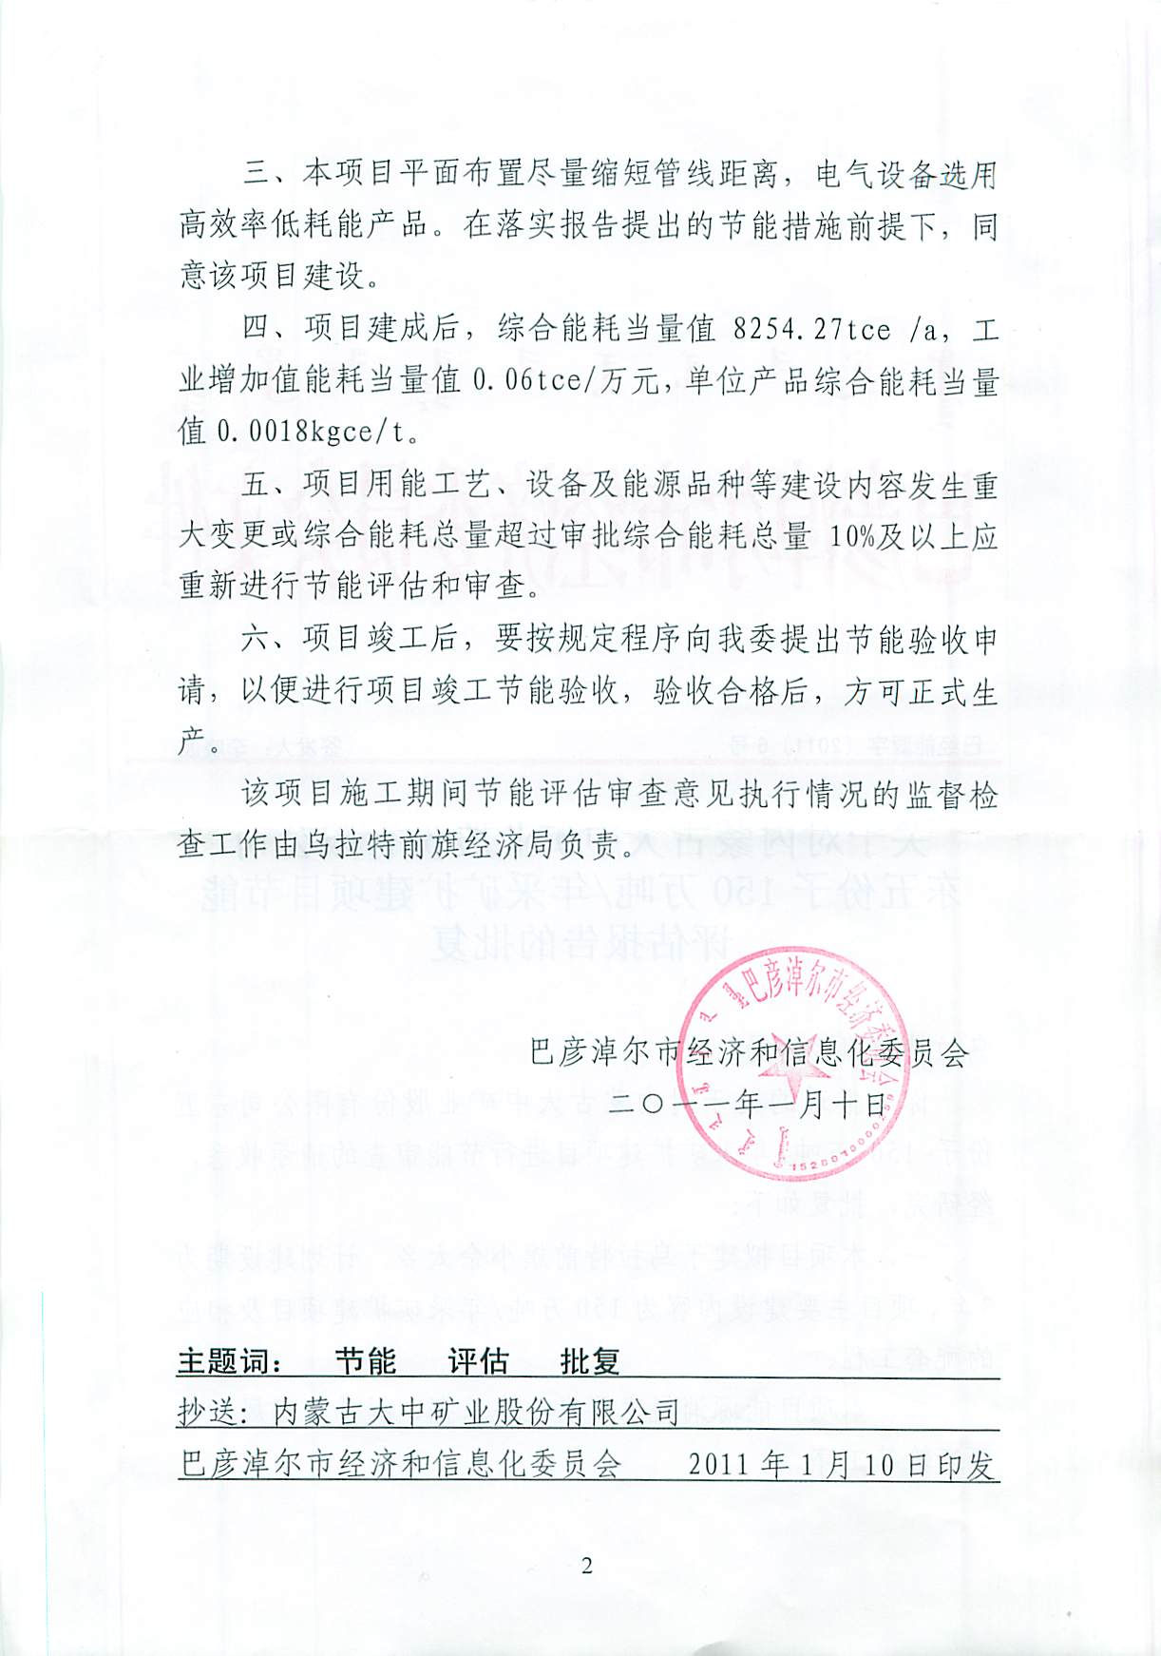

附件9
